**ĐẠI HỌC ĐÀ NẴNG**

**TRƯỜNG ĐẠI HỌC CÔNG NGHỆ THÔNG TIN VÀ TRUYỀN THÔNG**

**VIỆT – HÀN**

**KHOA KHOA HỌC MÁY TÍNH**



**ĐỒ ÁN CƠ SỞ 2**

**ĐỀ TÀI:**

**XÂY DỰNG WEBSITE COFFEE**

Sinh viên thực hiện: **NGUYỄN VĂN HOÀNG -23IT.B066**

Giảng viên hướng dẫn: **THS.ĐẶNG THỊ KIM NGÂN**

Lớp : **23SE4**

*Đà Nẵng, tháng 11 năm 2024*

**ĐẠI HỌC ĐÀ NẴNG**

**TRƯỜNG ĐẠI HỌC CÔNG NGHỆ THÔNG TIN VÀ TRUYỀN THÔNG**

**VIỆT – HÀN**

**KHOA KHOA HỌC MÁY TÍNH**



**ĐỒ ÁN CƠ SỞ 2**

**ĐỀ TÀI:**

**XÂY DỰNG WEBSITE COFFEE**

Sinh viên thực hiện: **NGUYỄN VĂN HOÀNG -23IT.B066**

Giảng viên hướng dẫn: **THS.ĐẶNG THỊ KIM NGÂN**

Lớp : **23SE4**

*Đà Nẵng, tháng 11 năm 2024*

**LỜI CẢM ƠN**

Xin gửi đến THS.ĐẶNG THỊ KIM NGÂN lời chào trân trọng và lời cảm ơn chân thành nhất về sự hướng dẫn và hỗ trợ của cô trong quá trình thực hiện đồ án cở sở 2 của nhóm em.

Em rất biết ơn vì sự tận tâm và kiến thức chuyên môn của cô đã giúp đỡ em trong suốt quá trình nghiên cứu và hoàn thiện đồ án. Cô đã dành thời gian quý báu để đọc và đánh giá công trình của nhóm, đưa ra những góp ý và nhận xét xâu chuẩn xác, giúp em hoàn thiện và nâng cao chất lượng của đồ án.

Cô không chỉ là người hướng dẫn cho công việc nghiên cứu, mà còn là người đã truyền đạt cho em những giá trị đạo đức nghề nghiệp, kỹ năng và kinh nghiệm quý báu trong lĩnh vực của mình. Em đã học hỏi được rất nhiều từ cô, và rất biết ơn vì điều đó.

Em cũng xin bày tỏ lòng biết ơn đối với sự hỗ trợ của các thầy/cô trong khoa KHOA HỌC MÁY TÍNH và những người bạn bè, anh chị khóa trước đã hỗ trợ em trong qua trình làm đồ án.

Một lần nữa, em xin chân thành cảm ơn thầy/cô vì tất cả những điều tốt đẹp đã đồng hành cùng em trong hành trình đồ án tốt nghiệp này.

Kính chúc các thầy/cô sức khỏe dồi dào và thành công trong công việc giảng dạy và nghiên cứu.

Em xin chân thành cảm ơn!

**NHẬN XÉT**

(Của giảng viên hướng dẫn)

CHỮ KÝ CỦA GVHD

**MỤC LỤC**

CHƯƠNG 1. GIỚI THIỆU 2

1.1. Tổng quan 2

1.1.1. Lý do chọn đề tài 2

1.1.2. Mục đích thực hiện đề tài 2

1.2. Nhiệm vụ thực hiện đề tài 2

1.2.1. Phương pháp thực hiện 2

1.2.2. Kết quả dự kiến 3

1.3. Cấu trúc đồ án 4

CHƯƠNG 2. TỔNG QUAN VỀ WEBSITE COFFEE ĐÁ CUỘI 5

2.1. Giới thiệu về Coffee Đá Cuội 5

2.2. Một số quy trình hoạt động 5

2.2.1. Quy trình đăng kí tài khoản 5

2.2.2. Quy trình kiếm sản phẩm 8

2.2.3. Quy trình thêm sản phẩm vào giỏ hàng 9

2.2.4. Quy trình thanh toán 10

2.2.5. Quy trình quản lý tài khoản 11

2.2.6. Quy trình quản lý đơn hàng 11

2.2.7. Quy trình quản lý danh mục sản phẩm 12

2.2.8. Quy trình quản lý thương hiệu sản phẩm 12

2.2.9. Quy trình quản lý sản phẩm 12

2.2.10. Quy trình quản lý khuyễn mãi 13

2.3. Cơ cấu tổ chức Website 13

CHƯƠNG 3. NGHIÊN CỨU TỔNG QUAN 14

3.1. Ngôn ngữ thiết kế Website 14

3.1.1. Ngôn ngữ lập trình Laravel(PHP framework) 14

3.1.2. Công nghệ Tailwind CSS 15

3.1.3. Ngôn ngữ HTML 16

3.1.4. Ngôn ngữ CSS 17

3.1.5. Ngôn ngữ lập trình JavaScript 18

3.1.6. Cơ sở dữ liệu MySQL 20

3.2. Ngôn ngữ thiết kế hệ thống UML 21

3.3. Dịch vụ bảo mật của Google 22

CHƯƠNG 4. PHÂN TÍCH VÀ THIẾT KẾ HỆ THỐNG 24

4.1. Biểu đồ Use case 24

4.1.1. Biểu đồ use case tổng thể 24

4.1.2. Biểu đồ phân rã các Use Case khách hàng 25

4.1.2.1. Tiến trình sử dụng hệ thống 25

4.1.2.2. Tiến trình đăng nhập 26

4.1.3. Biểu đồ phân rã Use Case Admin 27

4.1.3.1. Tiến trình quản lý sản phẩm 27

4.1.3.2. Tiến trình quản lý tài khoản 27

4.1.3.3. Tiến trình quản lý đơn đặt hàng 28

4.1.4. Đặc tả một số User Case 28

4.1.4.1. Use Case đăng nhập 28

4.1.4.2. Use Case đăng kí 29

4.1.4.3. Use Case xem sản phẩm 29

4.1.4.4. Use Case thêm sản phẩm vào giỏ hàng 30

4.1.4.5. Use Case thanh toán 30

4.1.4.6. Use Case mua hàng 31

4.1.4.7. User Case quản lý khách hàng 31

4.1.4.8. Use Case quản lý sản phẩm 32

4.1.4.9. Use Case quản lý hóa đơn 33

4.2. Biểu đồ hoạt động 34

4.2.1. Đăng kí tài khoản 34

4.2.2. Đăng nhập 35

4.2.3. Thêm sản phẩm vào giỏ hàng 36

4.2.4. Thanh toán 37

4.2.5. Cập nhật thông tin các nhân 38

4.2.6. Quản lý tài khoản 39

4.2.7. Quản lý sản phẩm 40

4.2.8. Quản lý đặt hàng 41

4.3. Biểu đồ lớp 42

4.4. Biểu đồ tuần tự 43

4.4.1. Đăng kí tài khoản 43

4.4.2. Đăng nhập 44

4.4.3. Thêm sản phẩm vào giỏ hàng 44

4.4.4. Thanh toán 45

4.4.5. Cập nhật thông tin cá nhân 46

4.4.6. Quản lý khách hàng 47

CHƯƠNG 5. THIẾT KẾ CƠ SỞ DỮ LIỆU 48

CHƯƠNG 6. THIẾT KẾ WEBSITE 49

6.1. Giao diện người dùng 49

6.1.1. Trang chủ 49

6.1.1.1. Giao diện trang chủ 49

6.1.1.2. Header 49

6.1.1.3. About 50

6.1.1.4. Footer 50

6.1.1.5. Giao diện liên hệ 50

6.1.2. Giao diện đăng nhập 51

6.1.3. Giao diện nhập mã OTP 51

6.1.4. Giao diện đăng kí 52

6.1.5. Giao diện quên mật khẩu 52

6.1.6. Giao diện Admin 53

6.1.6.1. Giao diện trang Admin 53

6.1.6.2. Giao diện quản lý các danh mục 53

6.1.6.3. Giao diện quản lý các thương hiệu 54

6.1.6.4. Giao diện quản lý sản phẩm 54

6.1.6.5. Giao diện xem chi tiết sản phẩm 55

6.1.6.6. Giao diện thêm sản phẩm 55

6.1.6.7. Giao diện quản lý tài khoản 56

6.1.6.8. Giao diện trang thông tin cá nhân 56

6.1.7. Giao diện Nhân viên 57

6.1.7.1. Giao diện trang chủ 57

6.1.7.2. Giao diện sản phẩm 57

6.1.7.3. Giao diện order 58

6.1.7.4. Giao diện xem danh sách tài khoản 58

6.1.7.5. Giao diện thông tin cá nhân 59

6.1.8. Giao diện Khách hàng 59

6.1.8.1. Giao diện menu 59

6.1.8.2. Giao diện chi tiết sản phẩm 60

6.1.8.3. Giao diện giỏ hàng 60

6.1.8.4. Giao diện vận chuyển và thanh toán 60

6.1.8.5. Giao diện xác nhận đơn hàng 62

6.1.8.6. Giao diện đơn hàng 62

6.1.8.7. Giao diện chi tiết đơn hàng 63

6.1.8.8. Giao diện địa chỉ giao hàng 63

6.1.8.9. Giao diện thêm địa chỉ 64

6.1.8.10. Giao diện thông tin cá nhân 64

KẾT LUẬN VÀ HƯỚNG PHÁT TRIỂN 65

TÀI LIỆU THAM KHẢO 67

**DANH MỤC HÌNH**

Hình 1 Các ngôn ngữ 3

Hình 2 Quy trình đăng kí tài khoản 6

Hình 3 Quy trình đăng nhập 7

Hình 4 Quy trình tìm kiếm sản phẩm 8

Hình 5 Quy trình thêm sản phẩm vào giỏ hàng 9

Hình 6 Quy trình thanh toán 10

Hình 7 Hình minh họa laravel 15

Hình 8 Hình minh họa tailwind 16

Hình 9 Hình minh họa ngôn ngữ HTML 17

Hình 10 Hình minh họa ngôn ngữ CSS 18

Hình 11 Hình minh họa ngôn ngữ JavaScript 19

Hình 12 Hình minh họa MySql 21

Hình 13 Hình minh họa UML 22

Hình 14 Biều đồ usecase tổng thể 24

Hình 15 Tiến trình sử dụng hệ thống 25

Hình 16 Tiến trình đăng nhập 26

Hình 17 Tiến trình quản lý sản phẩm 27

Hình 18 Tiến trình quán lý sản phẩm 27

Hình 19 Tiến trình quản lý đơn đặt hàng 28

Hình 20 Đăng kí tài khoản 34

Hình 21 Đăng nhập 35

Hình 22 Thêm sản phẩm vào giỏ hàng 36

Hình 23 Thanh toán 37

Hình 24 Cập nhật thông tin cá nhân 38

Hình 25 Quản lý tài khoản 39

Hình 26 Quản lý sản phẩm 40

Hình 27 Quản lý đặt hàng 41

Hình 28 Biểu đồ lớp 42

Hình 29 Biểu đồ tuần tự: Đăng kí tài khoản 43

Hình 30 Biểu đồ tuần tự: Đăng nhập 44

Hình 31 Biểu đồ tuần tự: Thêm vào giỏ hàng 44

Hình 32 Biểu đồ tuần tự: Thanh toán 45

Hình 33 Biểu đồ tuần tự: Chỉnh sửa thông tin cá nhân 46

Hình 34 Biểu đồ tuần tự: Quản lý khách hàng 47

Hình 35 Mối quan hệ cơ sở dữ liệu 48

Hình 36 Giao diện trang chủ 49

Hình 37 Giao diện Header 49

Hình 38 Giao diện about 50

Hình 39 Giao diện footer 50

Hình 40 Giao diện đăng nhập 51

Hình 41 Giao diện nhập OTP 51

Hình 42 Giao diện đăng kí 52

Hình 43 Giao diện quên mật khẩu 52

Hình 44 Giao diện trang Admin 53

Hình 45 Giao diện quản lý các danh mục 53

Hình 46 Giao diện quản lý các thương hiệu 54

Hình 47 Giao diện quản lý sản phẩm 54

Hình 48 Giao diện xem chi tiết sản phẩm 55

Hình 49 Giao diện thêm sản phẩm 55

Hình 50 Giao diện quản lý tài khoản 56

Hình 51 Giao diện trang thông tin cá nhân 56

Hình 52 Giao diện trang chủ 57

Hình 53 Giao diện sản phẩm 57

Hình 54 Giao diện order 58

Hình 55 Giao diện xem danh sách tài khoản 58

Hình 56 Giao diện thông tin cá nhân 59

Hình 57 Giao diện menu 59

Hình 58 Giao diện chi tiết sản phẩm 60

Hình 59 Giao diện giỏ hàng 60

Hình 60 Giao diện vận chuyển và thanh toán 61

Hình 61 Giao diện xác nhận đơn hàng 62

Hình 62 Giao diện đơn hàng 62

Hình 63 Giao diện chi tiết đơn hàng 63

Hình 64 Giao diện địa chỉ giao hàng 63

Hình 65 Giao diện thêm địa chỉ 64

Hình 66 Giao diện thông tin cá nhân 64

**DANH MỤC BẢNG**

Bảng 1 UseCase Đăng nhập 29

Bảng 2 UseCase Đăng Kí 29

Bảng 3 UseCase xem sản phẩm 30

Bảng 4 UseCase Thêm sản phẩm vào giỏ hàng 30

Bảng 5 UseCase Thanh toán 31

Bảng 6 UseCase mua hàng 31

Bảng 7 UseCase quản lý người dùng 32

Bảng 8 UseCase quản lý sản phẩm 33

Bảng 9 UseCase quản lý hóa đơn 33

**MỞ ĐẦU**

Với sự phát triển mạnh mẽ của công nghệ thông tin, việc ứng dụng công nghệ vào kinh doanh đã và đang trở thành xu hướng tất yếu, đặc biệt trong lĩnh vực thương mại điện tử. Các nền tảng website bán hàng trực tuyến không chỉ giúp doanh nghiệp tiếp cận khách hàng một cách nhanh chóng và rộng rãi mà còn tạo điều kiện thuận lợi để tối ưu hóa quy trình kinh doanh, từ quản lý sản phẩm, theo dõi đơn hàng cho đến chăm sóc khách hàng.

Trong bối cảnh đó, việc xây dựng một website bán đồ chơi chuyên nghiệp là điều cần thiết để đáp ứng nhu cầu của thị trường. Website này không chỉ giúp các cửa hàng đồ chơi mở rộng quy mô kinh doanh, mà còn mang đến trải nghiệm mua sắm tiện lợi cho khách hàng ở mọi nơi, mọi lúc.

Nhận thấy tầm quan trọng của việc này, nhóm chúng em đã xây dựng một website bán đồ chơi với các chức năng như quản lý sản phẩm, quản lý đơn hàng, đăng ký tài khoản khách hàng, và thanh toán trực tuyến. Ngoài ra, website còn được tích hợp giao diện thân thiện, dễ sử dụng cùng các tính năng bảo mật để bảo vệ thông tin khách hàng và giao dịch. Với mong muốn đem lại một công cụ hỗ trợ hiệu quả cho người bán và trải nghiệm tốt nhất cho người mua, website của chúng em hứa hẹn sẽ là một giải pháp thiết thực trong lĩnh vực kinh doanh đồ chơi trực tuyến.

# GIỚI THIỆU

## Tổng quan

### Lý do chọn đề tài

Trong bối cảnh công nghệ số phát triển mạnh mẽ, thương mại điện tử đã trở thành yếu tố không thể thiếu trong việc quản lý và kinh doanh dịch vụ. Đối với các quán cà phê, việc sở hữu một website quản lý hiệu quả không chỉ giúp tiếp cận khách hàng nhanh chóng mà còn tối ưu hóa các quy trình vận hành, từ việc quản lý đơn hàng, doanh thu, chi phí đến theo dõi nhân viên.

Tuy nhiên, nhiều website hiện nay vẫn gặp phải những vấn đề về giao diện, hiệu năng và khả năng tối ưu trải nghiệm người dùng. Để giải quyết những khó khăn này, em quyết định thực hiện đề tài xây dựng một website quản lý quán cà phê với mục tiêu:

* Đáp ứng xu hướng chuyển đổi số trong ngành dịch vụ.
* Cung cấp giải pháp đơn giản, hiệu quả, dễ sử dụng cho cả chủ quán và khách hàng.
* Xây dựng nền tảng hiện đại, thân thiện, tích hợp các công nghệ tiên tiến như Tailwind CSS, Laravel, Bootstrap, cùng cơ sở dữ liệu MySQL để đảm bảo hiệu suất và khả năng mở rộng trong tương lai.

Đề tài này không chỉ giúp em ứng dụng kiến thức vào thực tế mà còn tạo ra một sản phẩm có ý nghĩa thiết thực, đáp ứng nhu cầu quản lý và kinh doanh hiệu quả trong ngành cà phê hiện nay.

### Mục đích thực hiện đề tài

* Phát triển một website quản lý quán cà phê giúp khách hàng dễ dàng tra cứu thông tin về thực đơn, đặt món và thanh toán nhanh chóng, tiện lợi.
* Cung cấp công cụ hiệu quả cho chủ quán trong việc theo dõi và quản lý các hoạt động kinh doanh như sản phẩm, đơn hàng, doanh thu, chi phí và nhân viên, giúp tối ưu hóa quy trình vận hành.
* Website không chỉ là nơi giao dịch, mà còn là kênh cung cấp thông tin về các món uống, món ăn và các chương trình khuyến mãi, giúp khách hàng dễ dàng cập nhật xu hướng và lựa chọn sản phẩm phù hợp.
* Tích hợp tính năng đánh giá và chia sẻ ý kiến trực tiếp từ khách hàng, tạo cơ hội giao lưu, tương tác, từ đó nâng cao uy tín và độ tin cậy của quán.

## Nhiệm vụ thực hiện đề tài

### Phương pháp thực hiện

* Nghiên cứu và học tập: Tìm hiểu và nắm vững các công nghệ, ngôn ngữ lập trình cần thiết như HTML, CSS, JavaScript, Tailwind CSS, Bootstrap, Laravel và cơ sở dữ liệu MySQL để thiết kế và phát triển website quản lý quán cà phê, giúp nâng cao hiệu quả quản lý và trải nghiệm người dùng.
* Tìm hiểu tài liệu tham khảo: Đọc các tài liệu kỹ thuật, bài viết hướng dẫn, và các nguồn thông tin liên quan đến thiết kế và phát triển website dành cho quán cà phê, bao gồm các tính năng như quản lý đơn hàng, theo dõi doanh thu và chi phí.
* Thực hành và ứng dụng: Áp dụng kiến thức đã học để xây dựng giao diện và các chức năng của website, đồng thời sử dụng các mô hình thiết kế hệ thống như UML để mô phỏng và quản lý quy trình phát triển.
* Kiểm tra và chỉnh sửa: Thực hiện kiểm tra liên tục trong quá trình xây dựng website, đảm bảo tính ổn định, hiệu suất và giao diện thân thiện với người dùng. Đồng thời, tích hợp ReCAPTCHA để bảo vệ các form quan trọng như đăng ký, đăng nhập và thanh toán, ngăn chặn hành vi tự động và đảm bảo an toàn cho người dùng.

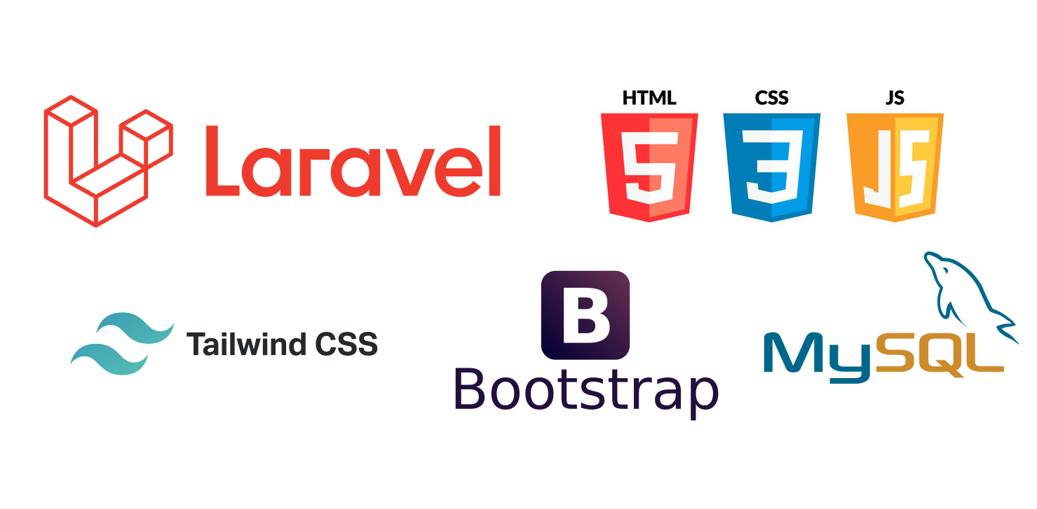

Hình 1 Các ngôn ngữ

### Kết quả dự kiến

Website quản lý quán cà phê được thiết kế với giao diện thân thiện, hiện đại và bố cục hợp lý, giúp khách hàng dễ dàng tìm kiếm thông tin về thực đơn, đặt món và thanh toán nhanh chóng. Nội dung được trình bày một cách khoa học và rõ ràng, đảm bảo cung cấp đầy đủ thông tin về các loại đồ uống, món ăn, cũng như các chương trình khuyến mãi đặc biệt.

Mục tiêu của đề tài là xây dựng một nền tảng quản lý quán cà phê hiệu quả và có thể ứng dụng thực tế. Website không chỉ giúp khách hàng dễ dàng lựa chọn các món đồ uống yêu thích, mà còn cung cấp những thông tin hữu ích về thực đơn, món mới, các ưu đãi và chương trình giảm giá hấp dẫn. Bằng cách này, website không chỉ tạo ra sự hài lòng cho khách hàng mà còn xây dựng sự tin tưởng lâu dài giữa khách hàng và quán.

Ngoài ra, website còn giúp tăng cường sự gắn kết giữa khách hàng và quán thông qua giao diện trực quan, dễ sử dụng và trải nghiệm mua sắm tối ưu, từ đó tạo ra một không gian thân thiện và tiện lợi cho cả khách hàng và chủ quán.

## Cấu trúc đồ án

Nội dung chính của báo cáo gồm có 6 chương:

* Chương 1: Giới thiệu tổng quan đề tài, nhiệm vụ thực hiện đề tài và cấu trúc đồ án.
* Chương 2: Tổng quan về website coffee Đá Cuội.
* Chương 3: Nghiên cứu tổng quan.
* Chương 4: Phân tích và thiết kế hệ thống.
* Chương 5: Thiết kế cơ sở dữ liệu.
* Chương 6: Thiết kế website.

# TỔNG QUAN VỀ WEBSITE COFFEE ĐÁ CUỘI

## Giới thiệu về Coffee Đá Cuội

Website Coffee đá Cuội là một nền tảng trực tuyến chuyên cung cấp các loại cà phê chất lượng, từ espresso, cappuccino, latte đến những món đồ uống sáng tạo khác, phục vụ nhu cầu thưởng thức cà phê đa dạng của khách hàng.

Với mô hình mua sắm trực tuyến, khách hàng có thể dễ dàng tìm hiểu về thực đơn, lựa chọn và đặt món yêu thích ngay tại nhà mà không cần phải đến quán trực tiếp.

Ngoài việc đáp ứng nhu cầu thưởng thức cà phê, website còn tạo cơ hội cho khách hàng khám phá những món mới, tham gia các chương trình khuyến mãi, và chia sẻ đánh giá với cộng đồng yêu cà phê, từ đó tạo ra một không gian giao lưu, gắn kết khách hàng với quán.

## Một số quy trình hoạt động

### Quy trình đăng kí tài khoản

Khi khách hàng muốn đăng ký tài khoản để sử dụng các tính năng như: mua hàng, đánh giá sản phẩm, và bình luận, họ có thể thực hiện theo các bước sau:

1. Truy cập trang đăng nhập/đăng ký:

* Khách hàng truy cập vào trang đăng ký (register) của website.
* Nhập thông tin cá nhân:
* Tại giao diện form đăng ký, khách hàng cần điền đầy đủ các thông tin được yêu cầu, bao gồm:
  + Địa chỉ email hợp lệ.
  + Mật khẩu (và nhập lại để xác nhận).
  + Xác nhận “Tôi không phải là người máy” bằng reCapcha.
  + Gửi thông tin đăng ký:
* Sau khi điền đầy đủ thông tin, khách hàng nhấn nút Đăng ký để gửi thông tin lên hệ thống.
* Kiểm tra và xử lý thông tin:
  + Hệ thống sẽ kiểm tra tính hợp lệ của thông tin:
  + Email có định dạng đúng hay không.
  + Mật khẩu có đủ độ dài và đáp ứng các tiêu chí bảo mật hay không.
  + Thông tin có bị trùng lặp với tài khoản đã tồn tại hay không.
* Phản hồi từ hệ thống:
* Nếu thông tin hợp lệ, hệ thống sẽ tiến hành tạo tài khoản và gửi thông báo thành công.
* Nếu thông tin không hợp lệ, hệ thống sẽ yêu cầu khách hàng kiểm tra lại và nhập thông tin đúng.
* Hoàn tất đăng ký:

Sau khi tài khoản được tạo, khách hàng có thể sử dụng để đăng nhập vào website, thực hiện mua sắm, đánh giá sản phẩm, và bình luận trên trang web.

Quy trình này đảm bảo tính bảo mật và sự tiện lợi cho khách hàng khi sử dụng dịch vụ trên website coffee.

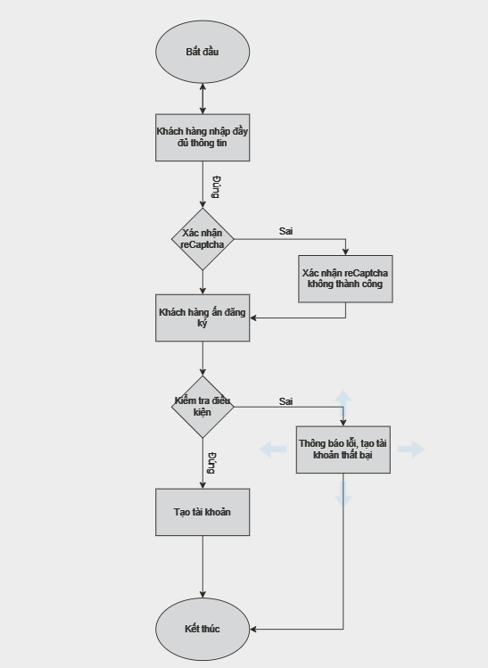

Hình 2 Quy trình đăng kí tài khoản

Giao diện đăng nhập của website chỉ bao gồm hai trường thông tin là tên tài khoản và mật khẩu. Khi khách hàng muốn sử dụng các tính năng yêu cầu quyền thành viên, như bình luận, đánh giá sản phẩm, hệ thống sẽ tự động chuyển hướng đến trang đăng nhập. Tại đây, khách hàng nhập thông tin tài khoản đã đăng ký.

Hệ thống sẽ kiểm tra tính chính xác của thông tin. Nếu thông tin không đúng, người dùng sẽ được quay lại trang đăng nhập và nhận thông báo lỗi hiển thị trên giao diện. Ngược lại, nếu thông tin được xác thực, hệ thống sẽ đưa người dùng đến với trang xác thực OTP. Mã xác thực OTP sẽ được gửi vào email mà người dùng đã đăng ký. Sau khi nhập mã OTP , nếu người dùng nhập sai thì sẽ thông báo lỗi cho người dùng và xóa mã cũ yêu cầu người dùng nhập lại. Nếu người dùng nhập đúng mã OTP trở về giao diện trang chủ để tiếp tục sử dụng các tính năng của website.

Quy trình này đảm bảo tính bảo mật và cung cấp trải nghiệm liền mạch cho người dùng.

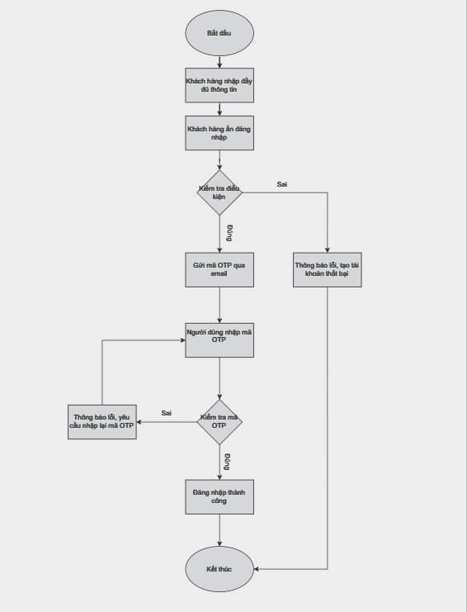

Hình 3 Quy trình đăng nhập

### Quy trình kiếm sản phẩm

Phần chức năng tìm kiếm sẽ nằm ngay trên phần header của trang web. Mỗi khi khách hàng muốn tìm kiếm 1 sản phẩm nào đó thì chỉ cần nhập từ khóa tìm kiếm vào ô input thì phần tìm kiếm sẽ tự động hiển thị 1 danh sách sản phẩm có từ khóa tương tự. Lúc này khách hàng chỉ cần chọn 1 trong các sản phẩm nằm trong danh sách tìm kiếm ấy và click vào

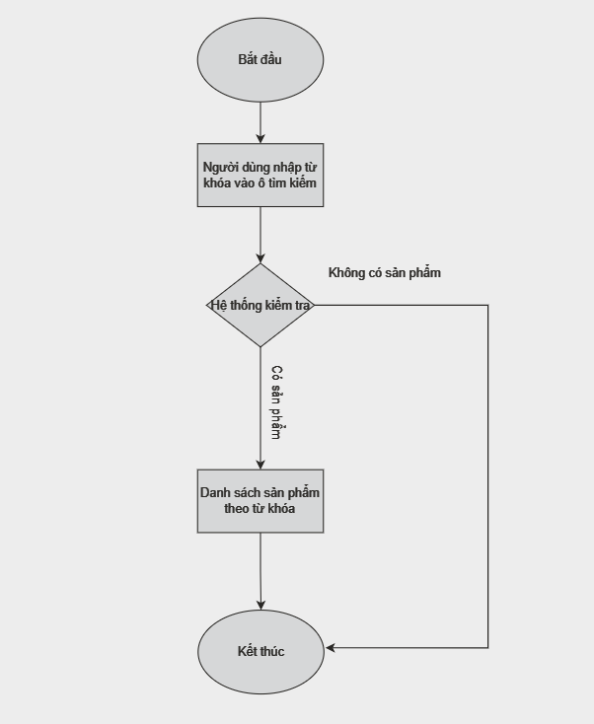

Hình 4 Quy trình tìm kiếm sản phẩm

### Quy trình thêm sản phẩm vào giỏ hàng

Khách hàng sau khi tìm kiếm sản phẩm xong, họ cảm thấy ưng ý một sản phẩm nào đó thì họ có thể tiến hành thêm sản phẩm đó vào giỏ hàng để lưu giữ sản phẩm lạiđể sau này khi họ muốn mua thì họ chỉ cần kiểm tra giỏ hàng và lựa chọn lại những sản phẩm nào họ cảm thấy ưng ý nhất

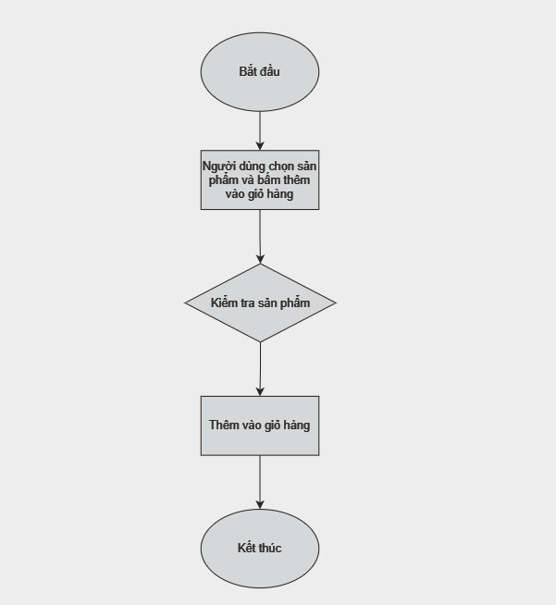

Hình 5 Quy trình thêm sản phẩm vào giỏ hàng

### Quy trình thanh toán

Sau khi khách hàng thêm sản phẩm vào giỏ hàng và muốn mua các sản phẩm đó, họ có thể thực hiện thanh toán bằng cách nhấn vào nút Thanh toán nằm bên dưới danh sách sản phẩm trong giỏ hàng.

* Kiểm tra thông tin:

Khách hàng sẽ được chuyển đến giao diện kiểm tra lại các thông tin cơ bản như danh sách sản phẩm, số lượng, tổng giá trị đơn hàng và thông tin giao hàng.

Sau đó, họ chọn hình thức thanh toán phù hợp (thanh toán qua thẻ, ví điện tử, hoặc tiền mặt khi nhận hàng).

* Nhấn thanh toán:

Sau khi xác nhận, khách hàng nhấn nút Thanh toán để tiến hành xử lý.

Quy trình thanh toán qua hai giai đoạn:

* Giai đoạn 1: Hệ thống tự động gửi thông tin thanh toán của khách hàng (đã được mã hóa) đến ngân hàng hoặc nhà cung cấp dịch vụ thanh toán mà website liên kết. Thông tin này sẽ được xác minh và trả về kết quả giao dịch cho hệ thống.
* Giai đoạn 2: Hệ thống thông báo kết quả đến khách hàng:
* Nếu thanh toán thành công, thông tin chi tiết giao dịch sẽ được hiển thị trên giao diện, đồng thời đơn hàng sẽ được xác nhận.
* Nếu thanh toán thất bại (do thông tin không hợp lệ hoặc lỗi kết nối), hệ thống sẽ chuyển khách hàng trở lại giao diện giỏ hàng và hiển thị thông báo lỗi để khách hàng kiểm tra lại.

Quy trình này đảm bảo an toàn và thuận tiện cho khách hàng khi thực hiện giao dịch trực tuyến.

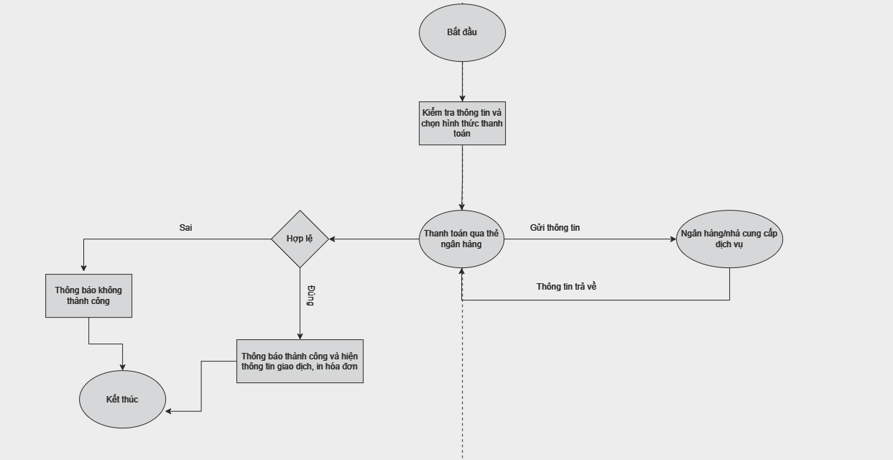

Hình 6 Quy trình thanh toán

### Quy trình quản lý tài khoản

Trong bối cảnh kinh doanh hiện nay, các website quản lý quán coffee không chỉ là nơi để khách hàng xem menu hay đặt món, mà còn là cầu nối giữa quán và khách hàng, giúp tăng cường trải nghiệm dịch vụ và xây dựng sự trung thành. Để đạt được điều đó, việc cung cấp một hệ thống tài khoản cá nhân hóa là vô cùng quan trọng.

Khi khách hàng truy cập website coffee, họ thường muốn có một cách dễ dàng để lưu trữ thông tin cá nhân, lịch sử đặt món, hoặc thậm chí là các ưu đãi đặc biệt mà họ nhận được. Việc đăng ký tài khoản sẽ giúp khách hàng tận dụng được những tính năng này. Khi đã có tài khoản, khách hàng không chỉ có thể quản lý lịch sử giao dịch mà còn nhận thông báo từ quán, như những chương trình khuyến mãi hoặc sự kiện đặc biệt.

Đối với quản trị viên (admin) của quán coffee, hệ thống quản lý tài khoản mang đến sự tiện lợi trong việc giám sát và điều phối hoạt động của các tài khoản khách hàng.

Hệ thống tài khoản này không chỉ giúp quản lý hiệu quả mà còn tạo cầu nối giữa quán và khách hàng, từ đó nâng cao sự hài lòng và gia tăng doanh số. Đặc biệt, với các tính năng hiện đại, như gợi ý món dựa trên sở thích hoặc gửi thông báo cá nhân hóa, website coffee có thể mang đến trải nghiệm thú vị, khiến khách hàng muốn quay lại nhiều lần hơn.

### Quy trình quản lý đơn hàng

Trong kinh doanh quán coffee, việc quản lý đơn hàng không chỉ đơn thuần là ghi nhận giao dịch, mà còn là một phần quan trọng trong việc đảm bảo trải nghiệm khách hàng, duy trì sự tin tưởng và nâng cao hiệu quả vận hành. Một quy trình quản lý đơn hàng hiệu quả sẽ giúp cả khách hàng lẫn admin dễ dàng theo dõi và xử lý các giao dịch, từ đó đảm bảo quyền lợi của khách hàng và tối ưu hóa hoạt động của quán.

* Lợi ích cho khách hàng

Sau khi khách hàng đặt món, thông tin của đơn hàng, như danh sách các món đã đặt, tổng số tiền, thời gian giao hàng, và địa chỉ nhận hàng, sẽ được hệ thống tự động lưu trữ. Điều này mang lại nhiều lợi ích:

* Dễ dàng kiểm tra thông tin: Khách hàng có thể truy cập lịch sử đơn hàng để đối chiếu khi nhận hàng hoặc theo dõi quá trình xử lý đơn.
* Giảm thiểu sai sót: Nếu có bất kỳ vấn đề nào liên quan đến giao hàng hoặc sai sót trong đơn, khách hàng có thể dễ dàng đối chiếu với thông tin đã lưu để được hỗ trợ kịp thời.
* Lợi ích cho admin và quán coffee:

Đối với admin, quy trình quản lý đơn hàng đóng vai trò thiết yếu trong việc đảm bảo mọi hoạt động diễn ra suôn sẻ:

* Quản lý và theo dõi: Hệ thống lưu trữ chi tiết các thông tin đơn hàng giúp admin dễ dàng kiểm tra lại bất kỳ giao dịch nào.
* Hỗ trợ nhanh chóng: Admin có thể tra cứu thông tin cụ thể của từng đơn để giải quyết các vấn đề như sai địa chỉ, thay đổi món, hoặc xử lý hoàn tiền một cách nhanh chóng.
* Tăng cường mối quan hệ giữa quán đối với khách hàng.
* Quy trình quản lý đơn hàng tối ưu:
* Ghi nhận đơn hàng.
* Xác nhận đơn hàng.
* Theo dõi tiến trình.
* Lưu trữ lịch sử.

### Quy trình quản lý danh mục sản phẩm

Danh mục sản phẩm giúp sắp xếp coffee và các thức uống khác theo từng nhóm, giúp khách hàng dễ dàng tìm kiếm. Quy trình quản lý gồm các bước:

* Thêm danh mục sản phẩm.
* Sửa danh mục sản phẩm.
* Cập nhật danh mục sản phẩm.
* Tìm kiếm danh mục sản phẩm.
* Xóa danh mục sản phẩm.

### Quy trình quản lý thương hiệu sản phẩm

Thương hiệu không chỉ hình ảnh của quán mà bao gồm các sản phẩm liên kết và đối tác của quán. Quy trình:

* Thêm thương hiệu.
* Sửa thương hiệu.
* Cập nhật thương hiệu.
* Xóa thương hiệu.
* Tìm kiếm thương hiệu.

### Quy trình quản lý sản phẩm

Một website coffee việc tổ chức quản lý sản phẩm tối ưu là rất quan trọng. Điều này giúp admin theo dõi được tình trạng của sản phẩm. Đây cũng là một phần quan trọng giúp quán dễ vận hành, dễ quản lý menu và mang đến cho khách hàng những trải nghiệm tốt nhất. Một hệ thống quản lý hiệu quả không chỉ giúp quán cập nhật sản phẩm nhanh chóng còn hỗ trợ khách hàng lựa chọn món dễ dàng và tiện lợi.

* Thêm sản phẩm.
* Sửa sản phẩm.
* Cập nhật sản phẩm.
* Xóa sản phẩm.
* Theo dõi tình trạng sản phẩm.

### Quy trình quản lý khuyễn mãi

Các chương trình khuyến mãi giúp quán thu hút và giữ chân khách hàng.Nên việc quản lý khuyến mãi vô cùng quan trọng. Quy trình như sau:

* Tạo mới mã giảm giá.
* Chỉnh sửa mã giảm giá.
* Cập nhật mã giảm giá.
* Xóa mã giảm giá.
* Tìm kiếm mã giảm giá.

## Cơ cấu tổ chức Website

Cơ cấu tổ chức của website bán đồ chơi được thiết kế rõ ràng và dễ quản lý, gồm ba nhóm người dùng chính:

* Admin:
* Chịu trách nhiệm quản lý toàn bộ các hoạt động của website, bao gồm:
* Quản lý danh mục.
* Quản lý thương hiệu sản phẩm.
* Quản lý cửa hàng.
* Quản lý sản phẩm.
* Quản lý thuộc tính sản phẩm.
* Quản lý order.
* Quản lý người dùng.
* Quản lý khuyễn mãi.
* Sửa đổi thông tin cá nhân.
* Kiểm tra và xử lý các báo cáo hoặc lỗi hệ thống.
* Nhân viên:
* Cũng có một số chức năng như admin nhưng ít quyền hơn.
* Xem danh sách sản phẩm.
* Xem danh sách khuyến mãi.
* Xem danh sách khách hàng.
* Quản lý order.
* Khách hàng:
* Là người truy cập và tương tác trực tiếp với các chức năng của website, bao gồm:
  + Đăng ký và đăng nhập tài khoản.
  + Tìm kiếm sản phẩm theo danh mục hoặc từ khóa.
  + Thêm sản phẩm vào giỏ hàng và thực hiện thanh toán.
  + Xem thông tin chi tiết sản phẩm, đánh giá và bình luận.
  + Cơ cấu này đảm bảo hệ thống hoạt động hiệu quả, đáp ứng nhu cầu của khách hàng, đồng thời giúp admin quản lý dễ dàng và toàn diện.

# NGHIÊN CỨU TỔNG QUAN

## Ngôn ngữ thiết kế Website

### Ngôn ngữ lập trình Laravel(PHP framework)

Laravel là một trong những framework PHP phổ biến nhất hiện nay, được thiết kế để phát triển các ứng dụng web với cấu trúc rõ ràng và hiệu năng cao. Dựa trên triết lý "elegant and simple", Laravel cung cấp một môi trường phát triển dễ sử dụng nhưng vẫn mạnh mẽ, đặc biệt phù hợp cho các dự án yêu cầu khả năng mở rộng và bảo mật cao như website bán đồ chơi trực tuyến.

Laravel sử dụng kiến trúc MVC (Model-View-Controller), giúp tách biệt rõ ràng giữa giao diện, logic xử lý, và quản lý dữ liệu. Điều này không chỉ làm cho mã nguồn trở nên dễ hiểu và gọn gàng hơn mà còn hỗ trợ bảo trì và mở rộng hệ thống dễ dàng. Điểm mạnh của Laravel là sự tích hợp sẵn nhiều tính năng hữu ích như hệ thống xác thực người dùng, quản lý cơ sở dữ liệu, và xử lý phiên làm việc, giúp tiết kiệm thời gian phát triển.

Một trong những lý do chọn Laravel là tính bảo mật mạnh mẽ. Framework này cung cấp các biện pháp phòng chống các lỗ hổng bảo mật phổ biến như CSRF (Cross-Site Request Forgery), SQL Injection, và mã hóa dữ liệu. Điều này rất quan trọng đối với một website thương mại điện tử, nơi thông tin người dùng và giao dịch cần được bảo vệ an toàn.

Laravel còn hỗ trợ quản lý thư viện và gói mở rộng thông qua Composer, giúp các nhà phát triển dễ dàng tích hợp các chức năng bổ sung như cổng thanh toán, API giao hàng, hoặc các dịch vụ bên thứ ba khác. Hệ thống định tuyến linh hoạt của Laravel cho phép tạo ra các đường dẫn thân thiện với người dùng, phù hợp với yêu cầu tối ưu hóa SEO.

Ngoài ra, Laravel còn cung cấp Blade, một công cụ tạo giao diện mạnh mẽ và dễ sử dụng, cho phép thiết kế các trang web với giao diện hiện đại và thân thiện. Tích hợp cùng các công nghệ frontend như Tailwind CSS hay Bootstrap, Laravel trở thành nền tảng lý tưởng để phát triển website có giao diện đẹp mắt và hiệu năng tối ưu.

Với những ưu điểm vượt trội về hiệu năng, bảo mật, và khả năng mở rộng, Laravel là sự lựa chọn hoàn hảo để xây dựng một website bán đồ chơi trực tuyến, đáp ứng nhu cầu của khách hàng và quản lý dễ dàng cho chủ cửa hàng.



Hình 7 Hình minh họa laravel

### Công nghệ Tailwind CSS

Tailwind CSS là một framework CSS hiện đại, tiện dụng và linh hoạt, được thiết kế để giúp các nhà phát triển tạo ra các giao diện đẹp mắt và tùy chỉnh một cách dễ dàng. Khác với các framework CSS truyền thống như Bootstrap, Tailwind CSS không cung cấp các thành phần giao diện cố định mà tập trung vào việc cung cấp một bộ công cụ gồm các lớp tiện ích (utility classes) để xây dựng giao diện từ đầu.

Một trong những điểm mạnh nổi bật của Tailwind CSS là khả năng tùy chỉnh cao. Thay vì bị ràng buộc bởi các thiết kế mặc định, nhà phát triển có thể dễ dàng điều chỉnh màu sắc, kích thước, kiểu chữ, khoảng cách, và nhiều yếu tố khác trực tiếp thông qua các lớp CSS mà không cần viết thêm CSS tùy chỉnh. Điều này giúp giảm thiểu thời gian chỉnh sửa mã và tăng tốc độ phát triển.

Tailwind CSS còn hỗ trợ tốt cho việc xây dựng giao diện responsive, đảm bảo website hiển thị tối ưu trên nhiều loại thiết bị khác nhau. Với hệ thống breakpoint linh hoạt, nhà phát triển có thể điều chỉnh giao diện cho từng kích thước màn hình một cách nhanh chóng và dễ dàng.

Bên cạnh đó, Tailwind CSS tích hợp sẵn nhiều tiện ích hỗ trợ việc tối ưu hiệu suất. Một trong số đó là PurgeCSS, giúp loại bỏ các lớp CSS không sử dụng trong quá trình sản xuất, giảm kích thước file CSS cuối cùng và tăng tốc độ tải trang. Điều này rất hữu ích đối với các website thương mại điện tử như trang bán đồ chơi, nơi mà hiệu suất tải trang đóng vai trò quan trọng trong trải nghiệm người dùng.

Với cách tiếp cận "utility-first" của mình, Tailwind CSS mang lại sự linh hoạt vượt trội, cho phép xây dựng giao diện độc đáo và hiện đại mà không cần dựa vào các mẫu thiết kế cố định. Công nghệ này cũng hỗ trợ tích hợp tốt với các framework backend như Laravel, giúp quy trình phát triển trở nên liền mạch.

Việc sử dụng Tailwind CSS trong website bán đồ chơi mang lại nhiều lợi ích: giao diện hiện đại, thân thiện với người dùng, và tối ưu hiệu năng. Công nghệ này cho phép nhà phát triển tạo ra một trải nghiệm trực quan và hấp dẫn, góp phần tăng sự hài lòng của khách hàng khi truy cập và sử dụng website.

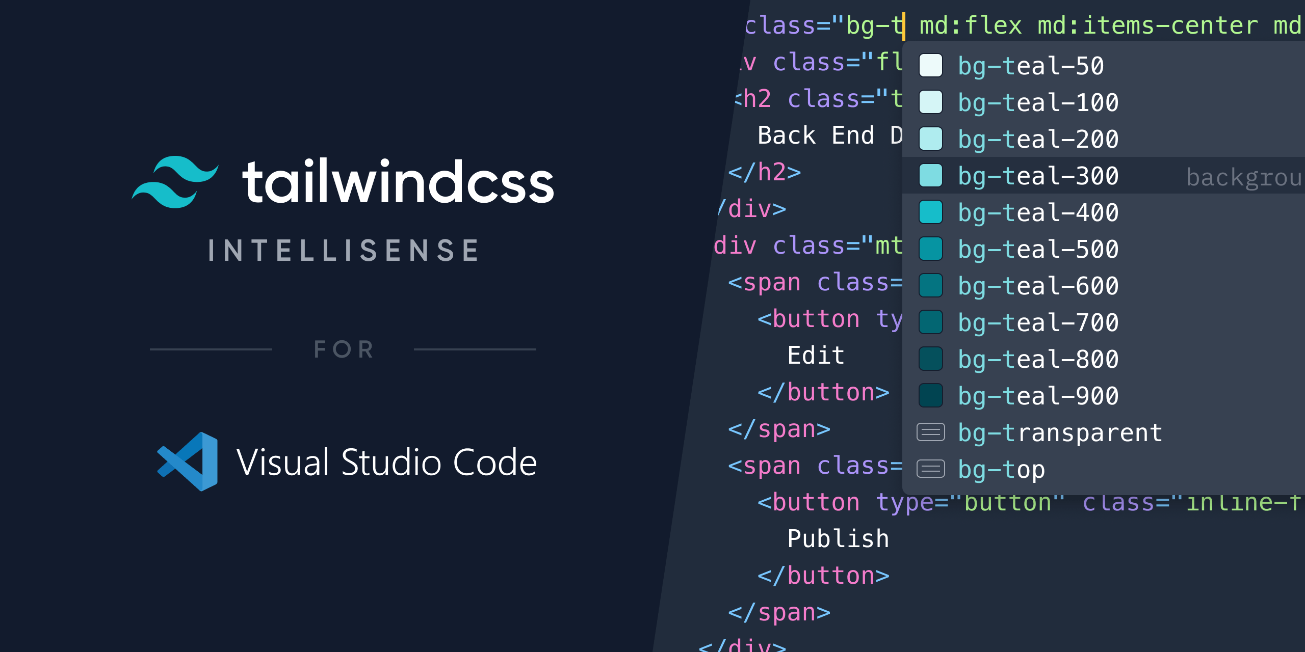

Hình 8 Hình minh họa tailwind

### Ngôn ngữ HTML

HTML (HyperText Markup Language) là nền tảng cơ bản của việc xây dựng các trang web, được thiết kế để tạo cấu trúc và nội dung cho các trang web trên World Wide Web. HTML không chỉ là một ngôn ngữ đánh dấu đơn thuần mà còn là cầu nối giúp các trình duyệt hiểu và hiển thị nội dung web theo ý đồ của nhà phát triển.

Được phát triển như một ứng dụng của SGML (Standard Generalized Markup Language), HTML đã trải qua nhiều phiên bản cải tiến kể từ khi xuất hiện. Phiên bản HTML4.01, được công bố năm 1999, đã trở thành tiêu chuẩn phổ biến trong một thời gian dài. Sau đó, XHTML xuất hiện như một chuẩn ngôn ngữ mới với tính năng nghiêm ngặt hơn. Tuy nhiên, phiên bản hiện tại và tiên tiến nhất, HTML5, đã cách mạng hóa cách xây dựng trang web, cung cấp nhiều tính năng mạnh mẽ hơn như hỗ trợ đa phương tiện, các API tích hợp, và cải tiến về ngữ nghĩa.

HTML đóng vai trò quan trọng trong việc định hình cấu trúc nội dung của trang web. Các thành phần như tiêu đề, đoạn văn, hình ảnh, danh sách, và liên kết đều được tạo ra thông qua các thẻ HTML. Một tính năng nổi bật của HTML là khả năng kết nối các trang web thông qua liên kết siêu văn bản (hypertext), làm cho World Wide Web trở thành một mạng lưới thông tin phong phú và dễ truy cập.

Ngoài ra, HTML hiện đại còn hỗ trợ kết hợp với các công nghệ khác như CSS và JavaScript để tạo ra những trải nghiệm người dùng hấp dẫn. Bằng cách sử dụng HTML động hoặc các công nghệ tiên tiến như Ajax, các nhà phát triển có thể xây dựng các ứng dụng web tương tác và mượt mà hơn.

HTML5 mang đến các khả năng mạnh mẽ như nhúng video và âm thanh trực tiếp mà không cần plugin, cải tiến hỗ trợ đồ họa 2D và 3D qua các API như Canvas, và cung cấp các công cụ kiểm soát dữ liệu tốt hơn cho biểu mẫu. Với tính linh hoạt cao, HTML có thể được viết và chỉnh sửa bằng nhiều công cụ, từ các trình soạn thảo văn bản đơn giản cho đến các công cụ thiết kế WYSIWYG phức tạp.

Sử dụng HTML trong website bán đồ chơi là một lựa chọn tối ưu, vì nó đảm bảo cấu trúc rõ ràng, khả năng tương thích cao với mọi trình duyệt, và dễ dàng tích hợp với các công nghệ khác để xây dựng giao diện thân thiện, hiện đại, đáp ứng tốt các nhu cầu của khách hàng.

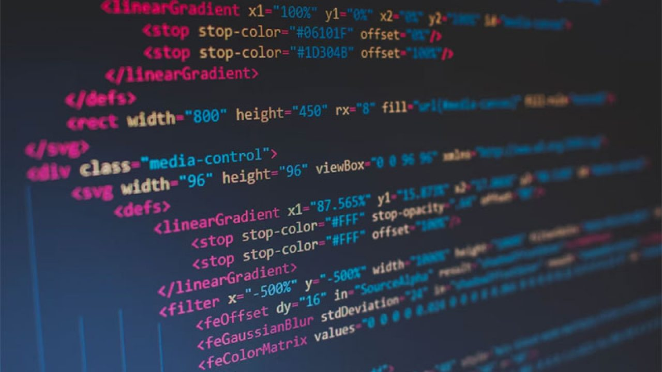

Hình 9 Hình minh họa ngôn ngữ HTML

### Ngôn ngữ CSS

CSS (Cascading Style Sheets) là ngôn ngữ định kiểu được sử dụng để làm đẹp và tạo phong cách cho các yếu tố trong trang web được viết bằng ngôn ngữ đánh dấu như HTML. CSS đóng vai trò quan trọng trong việc tách biệt giữa nội dung và cách hiển thị của trang web, giúp quản lý và thiết kế giao diện một cách dễ dàng và hiệu quả.

Ra đời năm 1996 bởi W3C (World Wide Web Consortium), CSS đã giải quyết những hạn chế của HTML trong việc định dạng giao diện. Trước khi CSS xuất hiện, các lập trình viên phải sử dụng các thẻ HTML như <font> để điều chỉnh font chữ, màu sắc, và các thuộc tính hiển thị khác. Tuy nhiên, cách làm này không chỉ gây rắc rối mà còn khiến mã nguồn trở nên phức tạp và khó bảo trì. CSS đã ra đời để giải quyết những bất cập đó, cho phép các nhà phát triển kiểm soát giao diện của toàn bộ trang web từ một nơi duy nhất, thay vì phải chỉnh sửa từng thành phần một.

CSS cho phép tùy chỉnh nhiều yếu tố hiển thị như bố cục, màu sắc, kích thước, và font chữ. Với CSS, bạn có thể thiết kế giao diện trang web trở nên hấp dẫn và chuyên nghiệp hơn, đồng thời dễ dàng thay đổi giao diện đồng bộ trên nhiều trang web chỉ bằng cách chỉnh sửa một file CSS duy nhất.

Một trong những tính năng mạnh mẽ của CSS là khả năng hỗ trợ thiết kế responsive, giúp giao diện trang web hiển thị tốt trên mọi thiết bị, từ máy tính để bàn đến điện thoại di động. Ngoài ra, CSS còn cung cấp khả năng tạo hiệu ứng động thông qua các thuộc tính như transitions, animations, và keyframes, giúp tăng tính tương tác và trải nghiệm người dùng.

CSS là công cụ không thể thiếu để tạo nên một website bán đồ chơi hiện đại. Với CSS, trang web sẽ có giao diện đẹp mắt, bố cục hợp lý và dễ dàng tùy chỉnh để đáp ứng nhu cầu đa dạng của khách hàng, góp phần tạo nên trải nghiệm người dùng tối ưu.

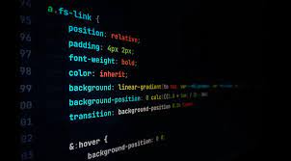

Hình 10 Hình minh họa ngôn ngữ CSS

### Ngôn ngữ lập trình JavaScript

JavaScript là một ngôn ngữ lập trình mạnh mẽ và linh hoạt được thiết kế để tạo các trang web tương tác và năng động. Ra mắt vào năm 1995 bởi Netscape, JavaScript đã nhanh chóng trở thành một trong những công nghệ cốt lõi của web, cùng với HTML và CSS. Với JavaScript, các trang web không chỉ là các tài liệu tĩnh mà có thể phản hồi và tương tác với người dùng một cách linh hoạt.

JavaScript được sử dụng rộng rãi trong việc xây dựng các tính năng động cho website, từ việc hiển thị thông báo, xác thực biểu mẫu đến tạo hiệu ứng hình ảnh hoặc tương tác phức tạp như kéo thả, cuộn mượt, hoặc cập nhật nội dung trang mà không cần tải lại (Ajax). Điều này làm cho trải nghiệm người dùng trở nên thú vị và liền mạch hơn.

Ngôn ngữ này còn hỗ trợ khả năng thao tác với Document Object Model (DOM), cho phép các lập trình viên thay đổi nội dung, cấu trúc, và phong cách của trang web trong thời gian thực. Điều này rất hữu ích khi xây dựng các tính năng như giỏ hàng, tìm kiếm tự động, hoặc hiển thị thông tin chi tiết sản phẩm khi người dùng tương tác.

JavaScript không chỉ giới hạn trong trình duyệt. Với sự ra đời của các môi trường thực thi như Node.js, JavaScript còn được sử dụng trong phát triển backend, tạo API và quản lý cơ sở dữ liệu. Các thư viện và framework phổ biến như React, Angular, và Vue.js đã mở rộng khả năng của JavaScript, giúp việc phát triển các ứng dụng web phức tạp trở nên dễ dàng và hiệu quả hơn.

Trong bối cảnh website bán đồ chơi, JavaScript mang lại nhiều lợi ích. Nó giúp xây dựng giao diện thân thiện, tương tác mạnh mẽ, như hiển thị hình ảnh chi tiết của sản phẩm khi người dùng rê chuột, tính toán tổng giá trị giỏ hàng tự động, hoặc xử lý thanh toán trực tuyến nhanh chóng. Tất cả những điều này góp phần nâng cao trải nghiệm khách hàng, thúc đẩy sự hài lòng và lòng tin đối với website.

JavaScript không chỉ là một công cụ mà còn là một phần thiết yếu trong việc phát triển web hiện đại, đặc biệt đối với các trang web thương mại điện tử, nơi tính năng động và tương tác đóng vai trò then chốt trong thành công của doanh nghiệp.



Hình 11 Hình minh họa ngôn ngữ JavaScript

### Cơ sở dữ liệu MySQL

MySQL là một hệ quản trị cơ sở dữ liệu quan hệ (RDBMS) mã nguồn mở phổ biến, được phát triển bởi công ty MySQL AB và hiện nay thuộc sở hữu của Oracle Corporation. Với khả năng lưu trữ và quản lý dữ liệu mạnh mẽ, MySQL được sử dụng rộng rãi trong các ứng dụng web và hệ thống thông tin, đặc biệt là trong lĩnh vực thương mại điện tử.

MySQL hoạt động dựa trên ngôn ngữ truy vấn SQL (Structured Query Language), giúp quản lý và truy xuất dữ liệu hiệu quả. Điểm nổi bật của MySQL là tính ổn định, hiệu suất cao và khả năng xử lý khối lượng dữ liệu lớn mà không làm giảm hiệu năng. Ngoài ra, MySQL hỗ trợ nhiều hệ điều hành và có khả năng tích hợp với hầu hết các ngôn ngữ lập trình phổ biến như PHP, JavaScript, Python, và Java, giúp các nhà phát triển dễ dàng xây dựng và triển khai các ứng dụng phức tạp.

Trong dự án phát triển website bán đồ chơi, MySQL đóng vai trò quan trọng trong việc lưu trữ và quản lý dữ liệu như:

* Thông tin khách hàng: tài khoản, mật khẩu được mã hóa, lịch sử giao dịch.
* Danh sách sản phẩm: tên, mô tả, giá cả, hình ảnh và tình trạng hàng tồn kho.
* Đơn hàng: thông tin về giỏ hàng, giao dịch, trạng thái thanh toán, và vận chuyển.

Với khả năng mở rộng, MySQL cho phép xử lý đồng thời nhiều yêu cầu truy vấn, phù hợp với các trang web thương mại điện tử có lưu lượng người dùng cao. Các tính năng như phân quyền người dùng và cơ chế sao lưu tự động giúp đảm bảo an toàn dữ liệu và tránh mất mát trong trường hợp xảy ra sự cố.

Một lợi ích khác của MySQL là cộng đồng hỗ trợ đông đảo và tài liệu phong phú, giúp nhà phát triển dễ dàng giải quyết các vấn đề phát sinh trong quá trình triển khai. MySQL còn hỗ trợ nhiều công cụ giao diện đồ họa như phpMyAdmin, giúp quản trị cơ sở dữ liệu thuận tiện hơn.

Trong website bán đồ chơi, MySQL không chỉ đảm bảo tính toàn vẹn của dữ liệu mà còn giúp tối ưu hóa các thao tác xử lý, từ tìm kiếm sản phẩm đến thanh toán. Tất cả những yếu tố này góp phần nâng cao trải nghiệm người dùng, đồng thời đảm bảo hệ thống hoạt động mượt mà và đáng tin cậy.



Hình 12 Hình minh họa MySql

## Ngôn ngữ thiết kế hệ thống UML

UML (Unified Modeling Language - Ngôn ngữ Mô hình Hóa Thống Nhất) là một ngôn ngữ trực quan dùng để mô hình hóa và thiết kế hệ thống, đặc biệt trong lĩnh vực phát triển phần mềm. Được tạo ra bởi ba nhà khoa học Grady Booch, Ivar Jacobson, và James Rumbaugh, UML đã trở thành một chuẩn công nghiệp cho việc mô tả, đặc tả, và tài liệu hóa hệ thống phần mềm phức tạp.

UML giúp các nhà phát triển, nhà quản lý và các bên liên quan hiểu rõ hơn về cấu trúc, quy trình và hành vi của hệ thống. Thay vì chỉ sử dụng các đoạn mã, UML cung cấp các biểu đồ trực quan giúp truyền tải ý tưởng một cách dễ hiểu và hiệu quả.

Trong dự án thiết kế website bán đồ chơi, UML đóng vai trò quan trọng trong việc:

* Mô hình hóa hệ thống: Xác định cách các thành phần trong hệ thống tương tác với nhau, từ giao diện người dùng, cơ sở dữ liệu đến các dịch vụ xử lý backend.
* Định nghĩa luồng công việc: Hiểu rõ các quy trình như đăng ký, đăng nhập, quản lý giỏ hàng và xử lý thanh toán.
* Hỗ trợ triển khai: Giúp nhóm phát triển làm việc nhất quán với cùng một tài liệu thiết kế chi tiết.

UML bao gồm nhiều loại biểu đồ, trong đó những biểu đồ phổ biến nhất được sử dụng cho dự án này là:

1. Biểu đồ trường hợp sử dụng (Use Case Diagram): Minh họa các chức năng chính của hệ thống và cách người dùng (khách hàng, admin) tương tác với hệ thống.
2. Biểu đồ lớp (Class Diagram): Xác định các đối tượng chính như người dùng, sản phẩm, đơn hàng và cách chúng liên kết với nhau.
3. Biểu đồ tuần tự (Sequence Diagram): Mô tả luồng xử lý từng bước trong các chức năng chính, ví dụ: quy trình thanh toán hoặc thêm sản phẩm vào giỏ hàng.
4. Biểu đồ hoạt động (Activity Diagram): Trình bày các bước công việc trong một quy trình nhất định, giúp làm rõ luồng thông tin và hành động trong hệ thống.

Sử dụng UML không chỉ giúp nhóm phát triển dự án có cái nhìn tổng quan về hệ thống mà còn hỗ trợ việc phát hiện và xử lý các vấn đề tiềm ẩn trước khi triển khai thực tế.

Trong bối cảnh của website bán đồ chơi, UML đóng vai trò cầu nối giữa ý tưởng và hiện thực, giúp các nhà phát triển hiểu rõ cấu trúc và cách thức hoạt động của hệ thống. Điều này đảm bảo rằng website được thiết kế và phát triển một cách bài bản, đáp ứng đầy đủ nhu cầu của khách hàng và yêu cầu kỹ thuật.

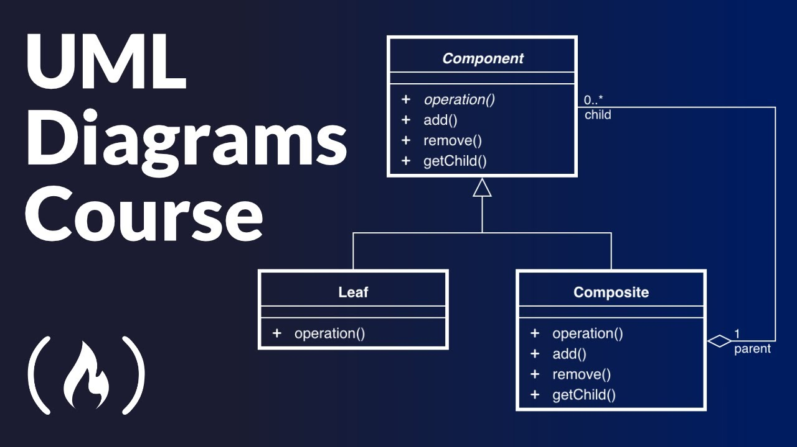

Hình 13 Hình minh họa UML

## Dịch vụ bảo mật của Google

reCAPTCHA là một dịch vụ bảo mật miễn phí của Google, được thiết kế để ngăn chặn các hoạt động tự động (bot) và bảo vệ các trang web khỏi spam và lạm dụng. Nó là một công cụ rất phổ biến, thường được sử dụng trong các biểu mẫu đăng ký, đăng nhập, và các hành động yêu cầu xác minh người dùng.

Các phiên bản của reCAPTCHA như:

* reCAPTCHA v2 (Checkbox "I'm not a robot"):
* Đây là phiên bản phổ biến nhất của reCAPTCHA. Người dùng sẽ thấy một hộp kiểm "I'm not a robot" và cần phải nhấp vào đó để chứng minh họ là con người.
* Trong một số trường hợp, sau khi nhấp vào, người dùng có thể được yêu cầu giải quyết một bài kiểm tra hình ảnh (ví dụ: chọn tất cả các hình ảnh có xe hơi, biển báo giao thông, v.v.).
* Hệ thống của Google sẽ phân tích hành vi của người dùng khi họ thao tác với trang web (ví dụ: di chuyển chuột, thời gian tương tác) để xác định liệu người dùng đó có phải là bot hay không.
* reCAPTCHA v3:
* Đây là phiên bản mới hơn của reCAPTCHA, không yêu cầu bất kỳ tương tác nào từ người dùng. Thay vào đó, reCAPTCHA v3 đánh giá hành vi người dùng trên trang web và đưa ra một điểm số (từ 0 đến 1), với 0 là hoàn toàn chắc chắn là bot và 1 là người thật.
* Người quản trị trang web có thể sử dụng điểm số này để quyết định xem có nên yêu cầu thêm xác minh (như yêu cầu đăng nhập lại hoặc làm một hành động bổ sung) hay không.
* reCAPTCHA Invisible:
* Đây là một phiên bản không có hộp kiểm mà người dùng cần phải tương tác. reCAPTCHA Invisible sẽ tự động xác định nếu người dùng có hành vi khả nghi hoặc là bot và yêu cầu người dùng thực hiện một bài kiểm tra CAPTCHA nếu cần thiết.
* Điều này giúp giảm sự phiền phức cho người dùng vì họ không phải thực hiện bất kỳ bước nào trừ khi hệ thống phát hiện hành vi bất thường.
* Cách thức hoạt động:
* reCAPTCHA sử dụng các thuật toán máy học và phân tích hành vi người dùng để phân biệt giữa người thật và bot. Hệ thống theo dõi các yếu tố như cách người dùng di chuyển chuột, các hành động trước khi gửi biểu mẫu, và tương tác trên trang web.
* Nó cũng sử dụng cơ sở dữ liệu của Google để xác định liệu người dùng có phải là bot hay không thông qua việc xác nhận hành vi.
* Lợi ích của reCAPTCHA:
* Bảo mật cao: Ngăn chặn spam, bot tự động gửi biểu mẫu và đăng ký giả.
* Tiện lợi: Giảm thiểu các biện pháp xác thực phức tạp như CAPTCHA truyền thống.
* Cải thiện trải nghiệm người dùng: Đặc biệt là với reCAPTCHA v3 và Invisible, người dùng không phải thao tác quá nhiều.

# PHÂN TÍCH VÀ THIẾT KẾ HỆ THỐNG

## Biểu đồ Use case

### Biểu đồ use case tổng thể

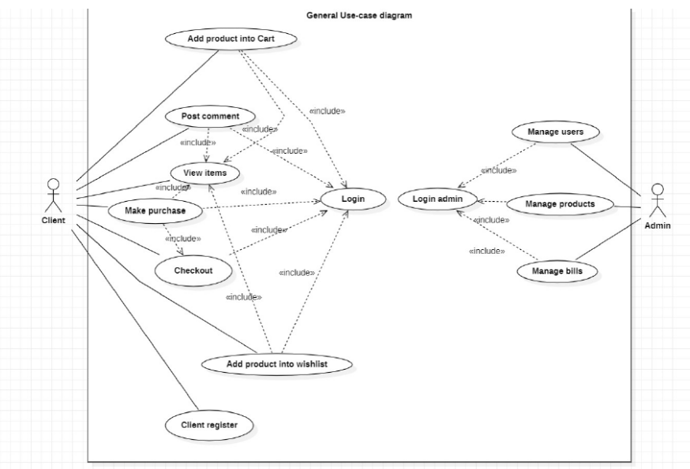

Hình 14 Biều đồ usecase tổng thể

### Biểu đồ phân rã các Use Case khách hàng

#### Tiến trình sử dụng hệ thống

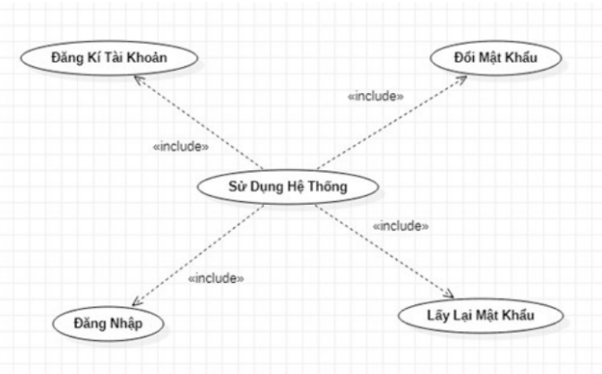

Hình 15 Tiến trình sử dụng hệ thống

#### Tiến trình đăng nhập

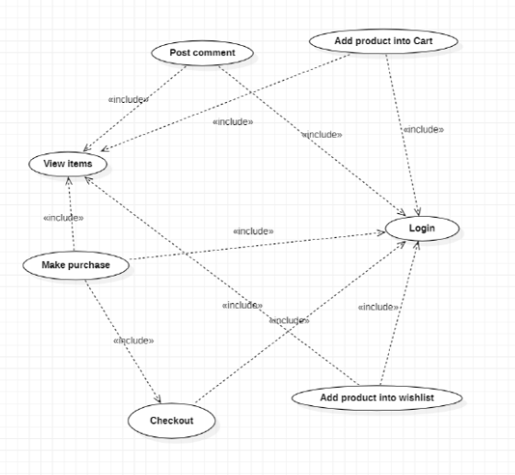

Hình 16 Tiến trình đăng nhập

### Biểu đồ phân rã Use Case Admin

#### Tiến trình quản lý sản phẩm

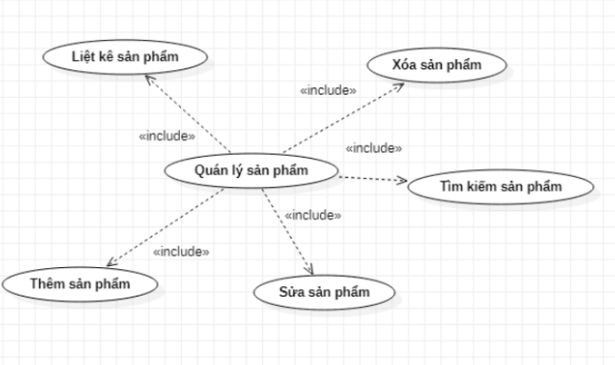

Hình 17 Tiến trình quản lý sản phẩm

#### Tiến trình quản lý tài khoản

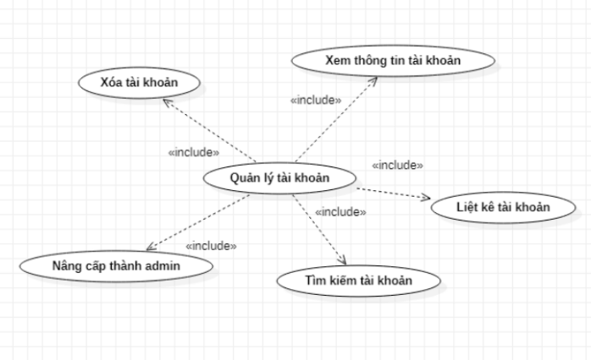

Hình 18 Tiến trình quán lý sản phẩm

#### Tiến trình quản lý đơn đặt hàng

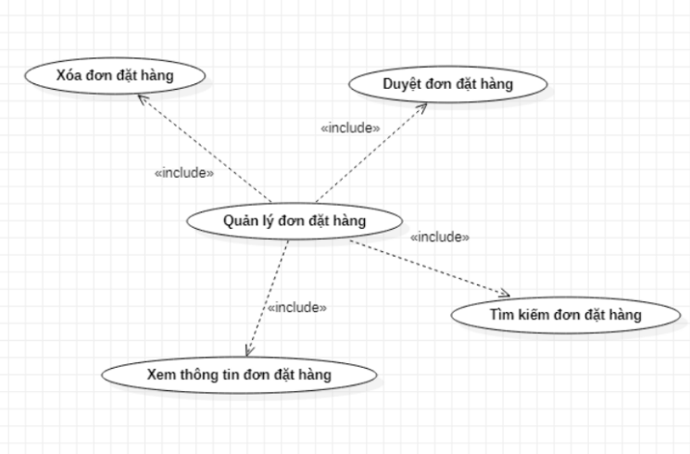

Hình 19 Tiến trình quản lý đơn đặt hàng

### Đặc tả một số User Case

#### Use Case đăng nhập

**Login**

* Use-case: Login (đăng nhập)
* Actors: Người dùng
* Objective: Đăng nhập vào tài khoản để truy cập các tính năng của hệ thống.
* Pre-conditions: Không có
* Post-conditions: Người dùng đã đăng nhập thành công và có thể truy cập vào tài khoản cá nhân.
* Description: Là hành động đăng nhập vào hệ thống thông qua liên kết “Đăngnhập” trong hệ thống

*Các tương tác chính của kịch bản “Login”

|  |  |
| --- | --- |
| Hoạt động của người dùng | Hoạt động của hệ thống |
| Người dùng chọn chức năng login trên giao diện | Hiện thị form đăng nhập cho người dùng |
| Điền email, password và ấn nút đăng nhập | Kiểm tra đăng nhập thống báo người dùng là đã đăng nhập thành công, nếu có lỗi về email, password sẽ thông báo |
| Người dùng nếu nhận được lỗi sẽ tiến hành đăng nhập lại, nếu không có thì sẽ truy cập được vào các tính năng của hệ thống( quên mật khẩu, đăng kí tài khoản mới) |  |

Bảng 1 UseCase Đăng nhập

#### Use Case đăng kí

**Client register**

* Đăng kí :
* Use-case: client register (đăng kí)
* Actors: Client
* Objective: Tạo một tài khoản mới để có thể truy cập các tính năng của hệ thống
* Pre-conditions: không có
* Post-conditions: Người dùng đã đăng ký thành công và có thể đăng nhập vào tài khoản mới tạo ra
* Description: Người dùng truy cập trang đăng ký thông qua liên kết "Đăng ký" từ trang chủhoặc thanh điều hướng

*Các tương tác chính của kịch bản “Client register”

|  |  |
| --- | --- |
| Hành động của người dùng | Hành động của hệ thống |
| Người dùng chọn chức năng đăng kí | Hiện thị form đăng kí cho người dùng |
| Người dùng điền thông tin đầy đủ theo form đăng kí | Xác thực tài khoản hợp lệ hay không, và thông báo đăng kí thành công hoặc báo lỗi nào đó trong form |

Bảng 2 UseCase Đăng Kí

#### Use Case xem sản phẩm

**View items**

* Use-case: View items (xem sản phẩm)
* Actors: Người dùngObjective: Xem sản phẩm được bán có trong hệ thống
* Pre-conditions: Không có
* Post-conditions: Người dùng xem các thông tin về sản phẩm như : giá cả, hạnsử dụng, hướng dẫn sử dụng…..
* Description: Là hành động click vào các sản phẩm có trong hệ thống hoặc xemnhững thông tin cơ bản đã hiển thị trong giao diện của hệ thống

*Các tương tác chính của kịch bản “View items”:

|  |  |
| --- | --- |
| Hành động của người dùng | Hành động của hệ thống |
| Người dùng truy cập vào hệ thống không cần thiết phải đăng nhập | Hiện thị các sản phẩm có trong cửa hàng |
| Click vào sản phẩm trong hệ thống để xem những thông tin chi tiết |  |

Bảng 3 UseCase xem sản phẩm

#### Use Case thêm sản phẩm vào giỏ hàng

**Add product into cart**

* Use-case: Add product into cart (thêm sản phẩm vào giỏ hàng)
* Actors: Người dùng
* Objective: Thêm sản phẩm vào giỏ hàng cá nhân
* Pre-conditions: Đăng nhập đã đăng nhập vào tài khoản và đã truy cập vào hệ thống.Người dùng đã xem qua các sản phẩm ( thực hiện view items)
* Post-conditions: Thêm sản phẩm vào giỏ hàng thành công, người dùng có thểxem được giỏ hàng đang có sản phẩm gì.
* Description: Là hành động click chức năng thêm vào giỏ hàng, để thêm nhữngsản phẩm mà khách hàng muồn mua

*Các tương tác chính của kịch bản “Add product into cart”:

|  |  |
| --- | --- |
| Hoạt động của người dùng | Hoạt động của hệ thống |
| Người dùng đã đăng nhập, khi lựachọn được sản phẩm nào cần mua thìnhấn vào tính năng add product intocart ( thêm vào giỏ hàng) | Cập nhật sản phẩm của khách hàngvào giỏ hàng |
| Có thể thấy giỏ hàng đã chứa sản phẩm vừa thêm vào |  |

Bảng 4 UseCase Thêm sản phẩm vào giỏ hàng

#### Use Case thanh toán

**Check out**

* Use-case: Check out (thanh toán)
* Actors: Người dùng
* Objective: Thanh toán giỏ hàng, hoặc trực tiếp sản phẩm nào đó
* Pre-conditions: Đăng nhập đã đăng nhập vào tài khoản và đã truy cập vào hệ thống.
* Post-conditions: Thanh toán thành công và chờ nhận hàng.
* Description: Là hành động trả tiền cho những sản phẩm đã mua

*Các tương tác chính của kịch bản “Check out”:

|  |  |
| --- | --- |
| Hoạt động của người dùng | Hoạt động của hệ thống |
| Người dùng đã đăng nhập, khi lựa chọn được sản người dùng muốn mua hoặc thanh toán giỏ hàng đã chọn từtrước | Tính toán tổng giá và hiển thị cho người dùng |
| Thanh toán qua ngân hàng hoặc trực tiếp | Xác nhận thanh toán thành công |
| Nhận hóa đơn và nhận hàn |  |

Bảng 5 UseCase Thanh toán

#### Use Case mua hàng

**Make purchase**

* Use-case: Make purchase (Mua hàng)
* Actors: Người dùng
* Objective: Mua sản phẩm
* Pre-conditions: Đăng nhập đã đăng nhập vào tài khoản và đã truy cập vào hệ thống.Xem sản phẩm và thanh toán sản phẩm
* Post-conditions: Nhận hàng
* Description: Là hành động chính của hệ thống bao gồm nhiều hành động phụ,mua hàng là use case tổng hợp gần như đầy đủ các bước mua hàng

*Các tương tác chính của kịch bản “Make purchase”:

|  |  |
| --- | --- |
| Hoạt động của người dùng | Hoạt động của hệ thống |
| Người dùng đã đăng nhập, khi lựa  chọn được sản phẩm muốn mua và  thanh toán | Xác thực đơn hàng người dùng và giao  hàng cho người dùng |
| Nhận hàng và hoàn tất quá trình mua  hàn |  |

Bảng 6 UseCase mua hàng

#### User Case quản lý khách hàng

**Manage users**

* Use-case: Manage users (Quản lí người dùng)
* Actors: Admin
* Objective: Quản lí thông tin và quyền của người dùng trong hệ thống
* Pre-conditions: Đăng nhập vào tài khoản quản trị
* Post-conditions: Thay đổi thông tin và quyền của người dùng được lưu lại hệthống
* Description: Là hành động quản lí người dùng gia nhập vào hệ thống, kiểm toánhóa đơn đã bán được và người dùng mua hàng

*Các tương tác chính của kịch bản “Manage users”:

|  |  |
| --- | --- |
| Hoạt động của Admin | Hoạt động của hệ thống |
| Admin truy cập trang quản lý người  dùng từ giao diện quản trị hoặc thanh  điều hướng | Hệ thống hiển thị danh sách người  dùng, bao gồm các thông tin như tên,  email, vai trò, trạng thái tài khoản, và  các thông tin khác |
| Admin có thể sử dụng các bộ lọc hoặc  tìm kiếm để thu hẹp danh sách người  dùng theo yêu cầu cụ thể. |  |
| Sau khi Admin thực hiện các thay đổi,  hệ thống hiển thị thông báo xác nhận và  cập nhật thông tin người dùng. |  |

Bảng 7 UseCase quản lý người dùng

#### Use Case quản lý sản phẩm

**Manage products**

* Use-case: Manage products (Quản lí sản phẩm)
* Actors: Admin
* Objective: Quản lí thông tin các sản phẩm có trong cửa hàng
* Pre-conditions: Đăng nhập vào tài khoản quản trị
* Post-conditions: Thay đổi thông tin và trạng thái của sản phẩm được lưu lạitrong hệ thống.
* Description: Là hành động quản lí giá cả trạng thái còn hay hết hàng của sảnphẩm, thêm sản phẩm mới hoặc xóa sản phẩm.

*Các tương tác chính của kịch bản “Manage products

|  |  |
| --- | --- |
| Hoạt động của Admin | Hoạt động của hệ thống |
| Admin truy cập trang quản lý sản  phẩm từ giao diện quản trị hoặc thanh  điều hướng. | Hệ thống hiển thị danh sách sản  phẩm, bao gồm các thông tin như tên  sản phẩm, mô tả, giá, số lượng trong  kho, và trạng thái hiển thị. |
| Admin có thể sử dụng các bộ lọc hoặc  tìm kiếm để thu hẹp danh sách sản  phẩm theo yêu cầu cụ thể. |  |
| Admin chọn một sản phẩm từ danh  sách để xem chi tiết thông tin và các tùy  chọn quản lý. |  |
| Chỉnh sửa, thay đổi, xóa sản phẩm  theo nhu cầu của admin |  |
| Admin thực hiện các trao đổi | Hệ thống hiện thị thông báo và xác nhận thông tin |

Bảng 8 UseCase quản lý sản phẩm

#### Use Case quản lý hóa đơn

**Manage bills**

* Use-case: Manage bills (Quản lí hóa đơn)
* Actors: Admin
* Objective: Quản lý thông tin và trạng thái của hóa đơn trong hệ thống.
* Pre-conditions: Đăng nhập vào tài khoản quản trị
* Post-conditions: Thay đổi thông tin và trạng thái của hóa đơn được lưu lại tronghệ thống.
* Description: Là hành động quản lí giá cả trạng thái của các hóa đơn, quản thídoanh thu, nắm bắt xu hướng của khách hàng.

*Các tương tác chính của kịch bản “Manage products”:

|  |  |
| --- | --- |
| Hoạt động của Admin | Hoạt động của hệ thống |
| Admin truy cập trang quản lý hóa  đơn từ giao diện quản trị hoặc thanh  điều hướng. | Hệ thống hiển thị danh sách hóa đơn,  bao gồm các thông tin như số hóa đơn,  ngày tạo, khách hàng, tổng giá trị, và  trạng thái thanh toán. |
| Admin có thể sử dụng các bộ lọc hoặc  tìm kiếm để thu hẹp danh sách hóa đơn  theo yêu cầu cụ thể. |  |
| Admin chọn một hóa đơn từ danh  sách để xem chi tiết thông tin và các tùy  chọn quản lý. |  |
| Xem chi tiết hóa đơn, chỉnh sửa, thay  đổi, xóa hóa đơn theo nhu cầu của  admin |  |
| Admin thực hiện các trao đổi | Hệ thống hiện thị xác nhận và cập nhật thông tin sản phẩm. |

Bảng 9 UseCase quản lý hóa đơn

## Biểu đồ hoạt động

### Đăng kí tài khoản

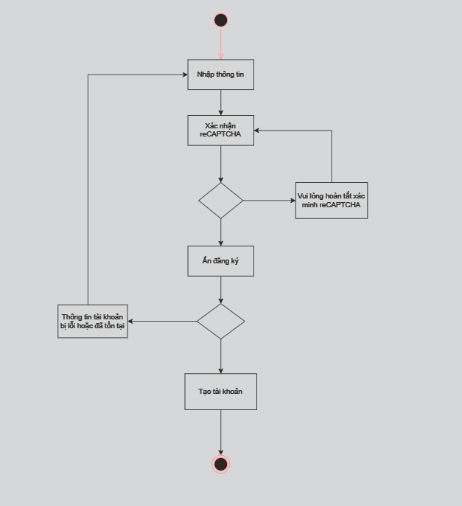

Hình 20 Đăng kí tài khoản

### Đăng nhập

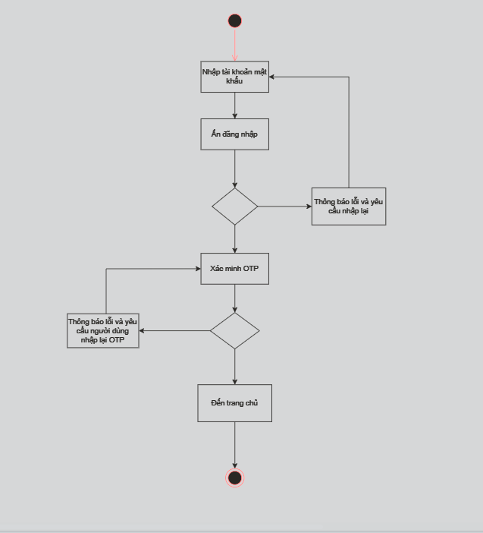

Hình 21 Đăng nhập

### Thêm sản phẩm vào giỏ hàng

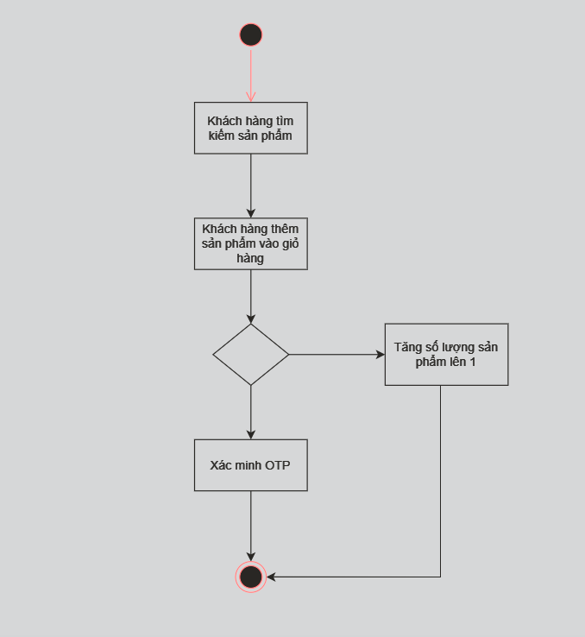

Hình 22 Thêm sản phẩm vào giỏ hàng

### Thanh toán

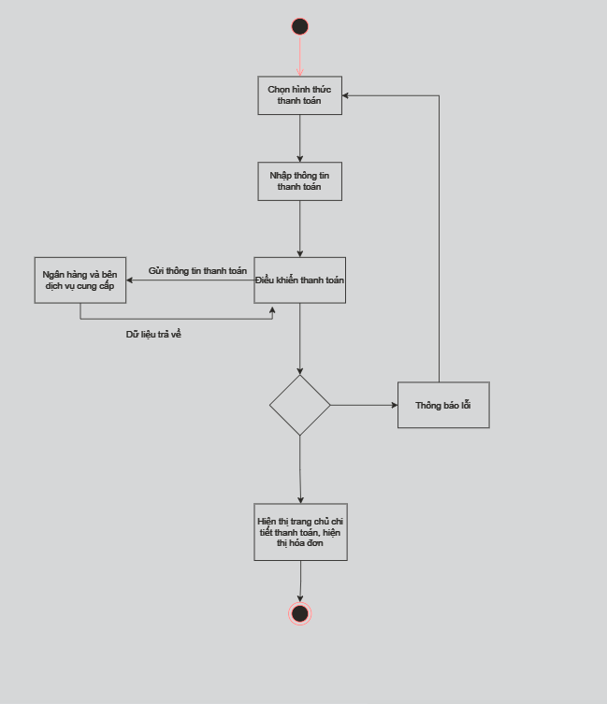

Hình 23 Thanh toán

### Cập nhật thông tin các nhân

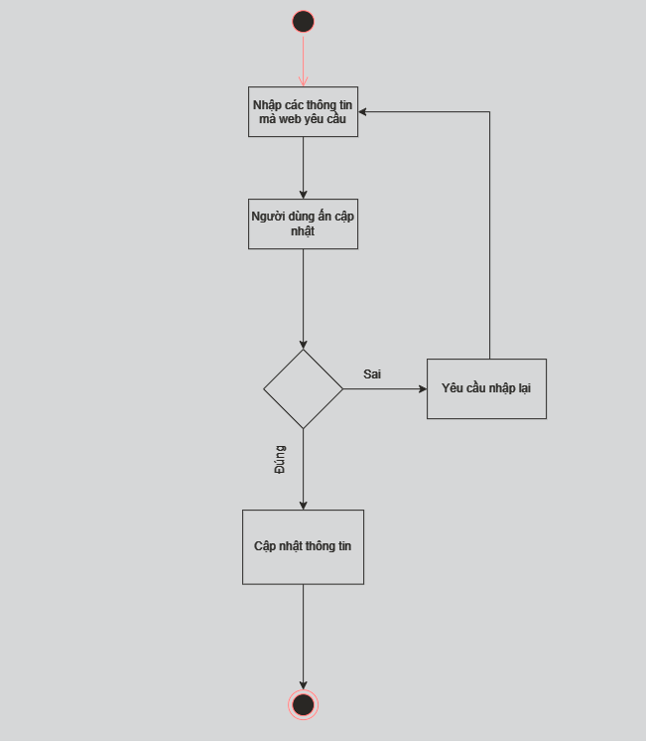

Hình 24 Cập nhật thông tin cá nhân

### Quản lý tài khoản

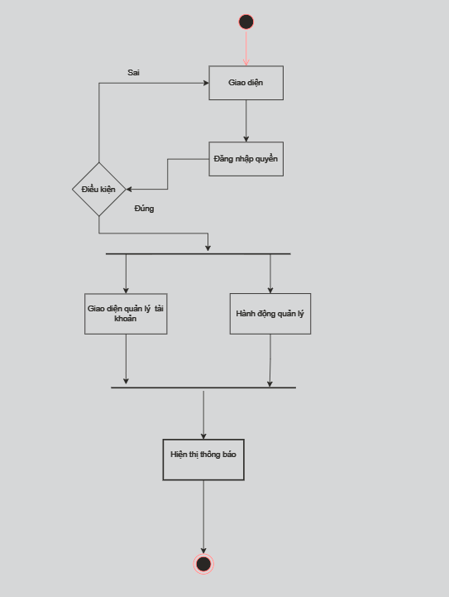

Hình 25 Quản lý tài khoản

### Quản lý sản phẩm

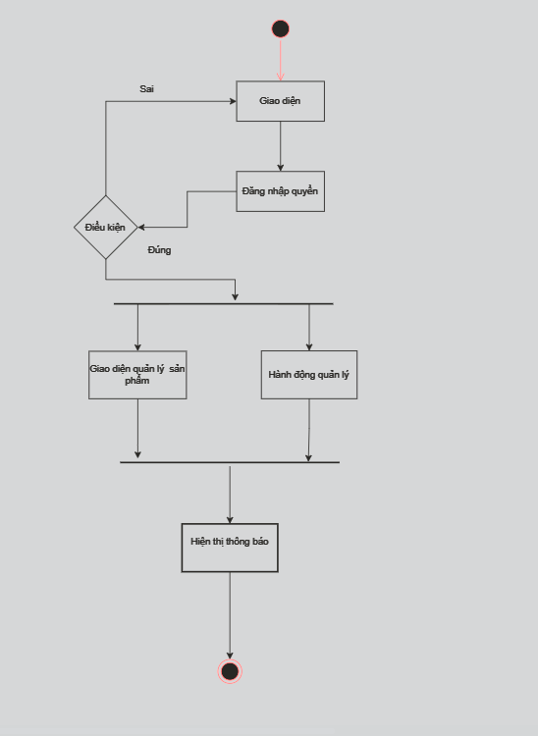

Hình 26 Quản lý sản phẩm

### Quản lý đặt hàng

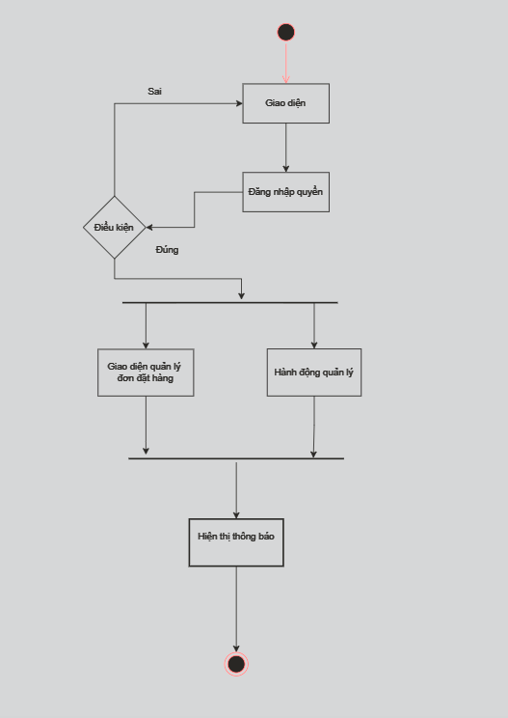

Hình 27 Quản lý đặt hàng

## Biểu đồ lớp

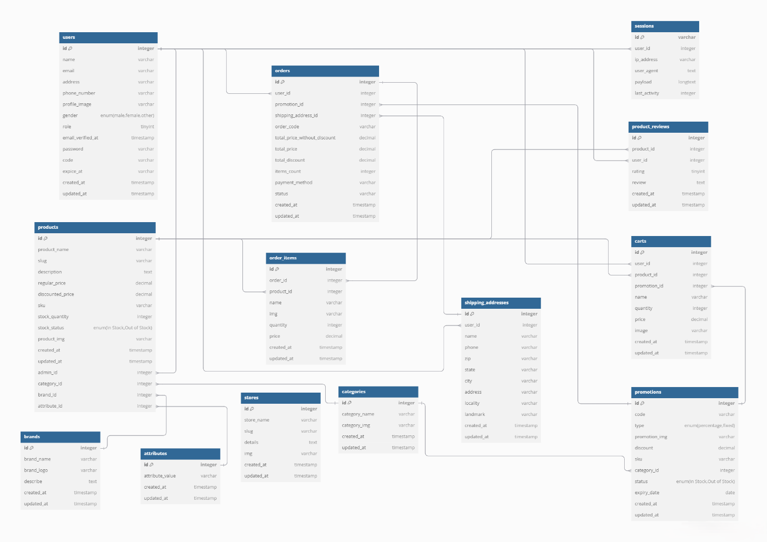

Hình 28 Biểu đồ lớp

## Biểu đồ tuần tự

### Đăng kí tài khoản

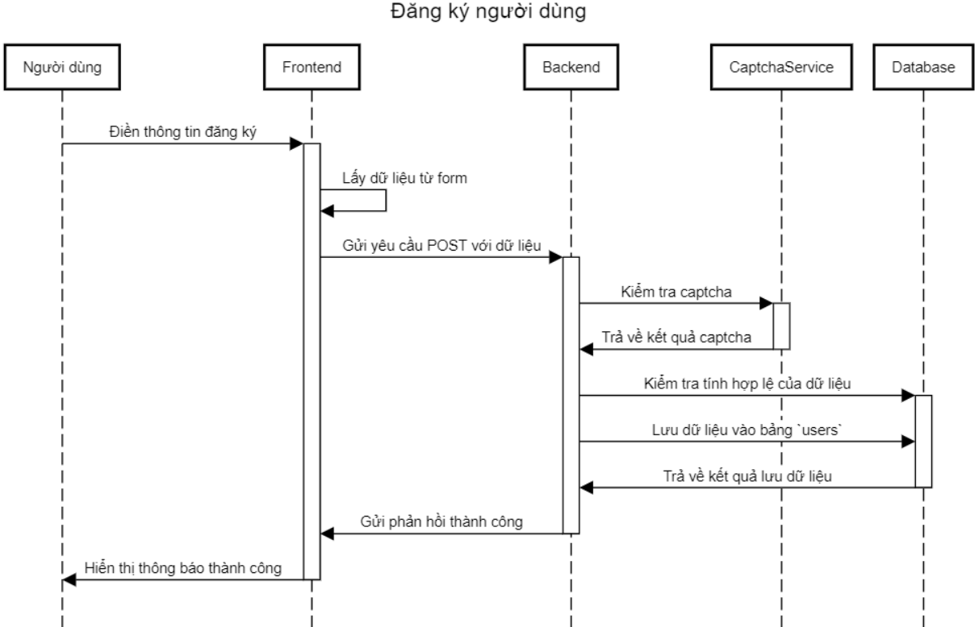

Hình 29 Biểu đồ tuần tự: Đăng kí tài khoản

### Đăng nhập

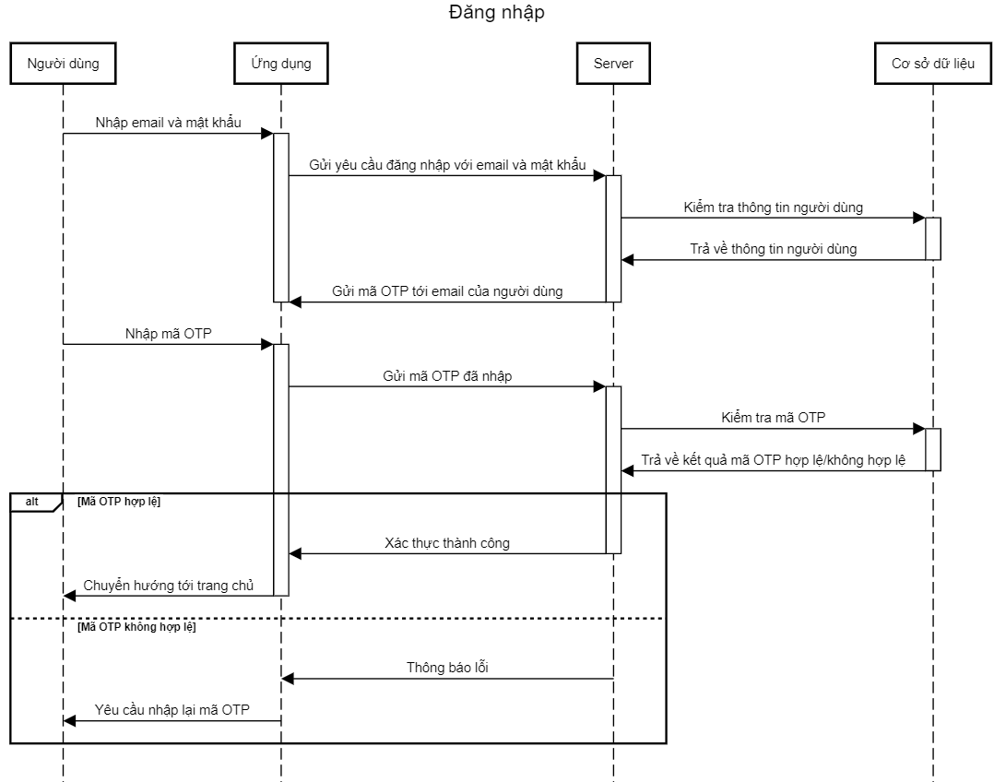

Hình 30 Biểu đồ tuần tự: Đăng nhập

### Thêm sản phẩm vào giỏ hàng

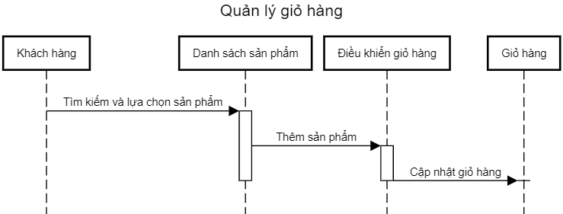

Hình 31 Biểu đồ tuần tự: Thêm vào giỏ hàng

### Thanh toán

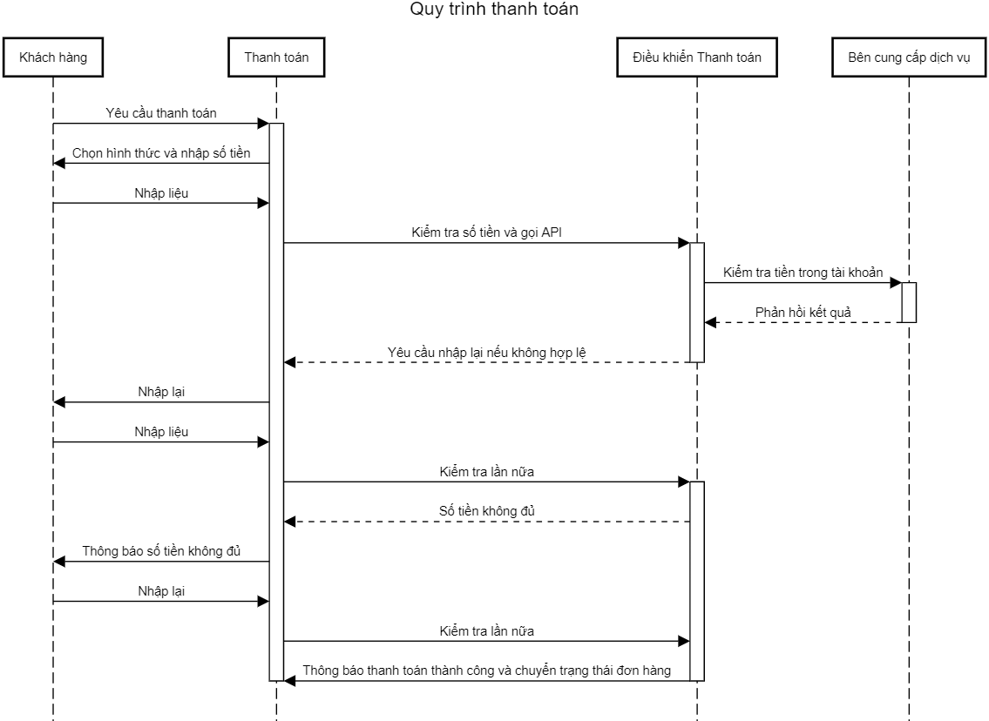

Hình 32 Biểu đồ tuần tự: Thanh toán

### Cập nhật thông tin cá nhân

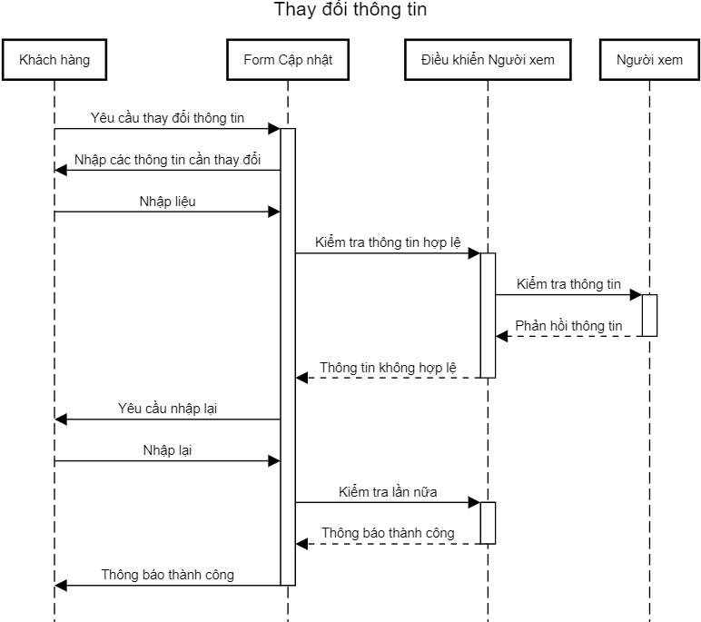

Hình 33 Biểu đồ tuần tự: Chỉnh sửa thông tin cá nhân

### Quản lý khách hàng

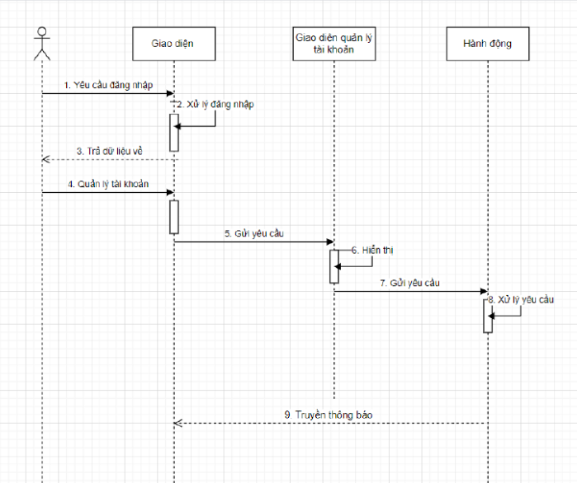

Hình 34 Biểu đồ tuần tự: Quản lý khách hàng

# THIẾT KẾ CƠ SỞ DỮ LIỆU



Hình 35 Mối quan hệ cơ sở dữ liệu

# THIẾT KẾ WEBSITE

## Giao diện người dùng

### Trang chủ

#### Giao diện trang chủ

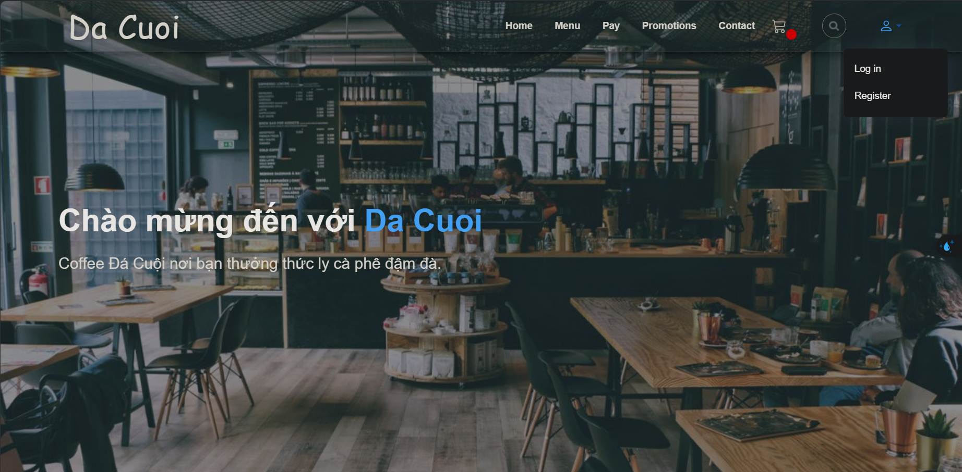

Hình 36 Giao diện trang chủ

Trên trang chủ còn hiển thị một số danh mục sản phẩm nổi bật, được nhiều lượt quan tâm và đặt mua của khách hàng.

#### Header



Hình 37 Giao diện Header

Header không chỉ định hình giao diện mà còn ảnh hưởng đến trải nghiệm người dùng. Một header được thiết kế gọn gàng, dễ sử dụng sẽ giúp khách hàng nhanh chóng tìm thấy thông tin hoặc sản phẩm họ cần, đồng thời nâng cao sự chuyên nghiệp của website.

#### About

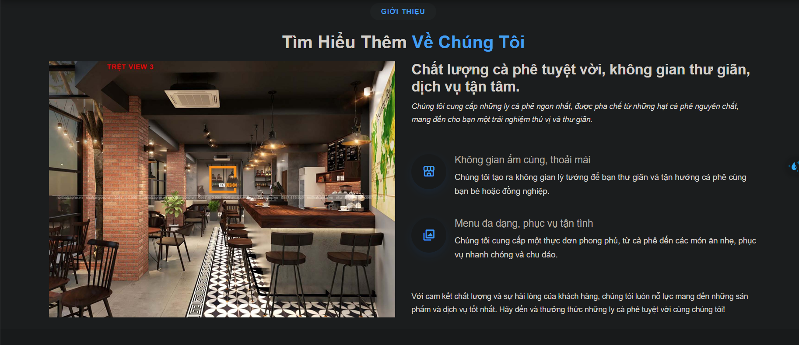

Hình 38 Giao diện about

#### Footer

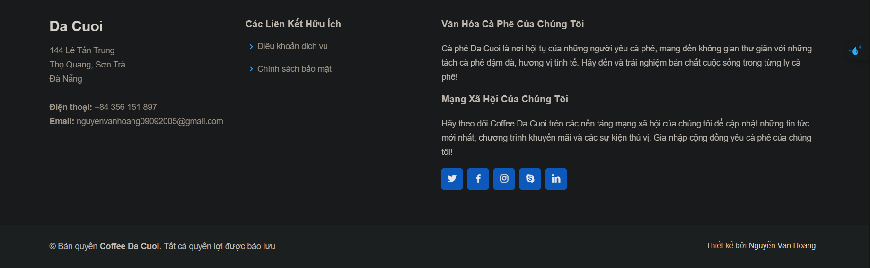

Hình 39 Giao diện footer

#### Giao diện liên hệ

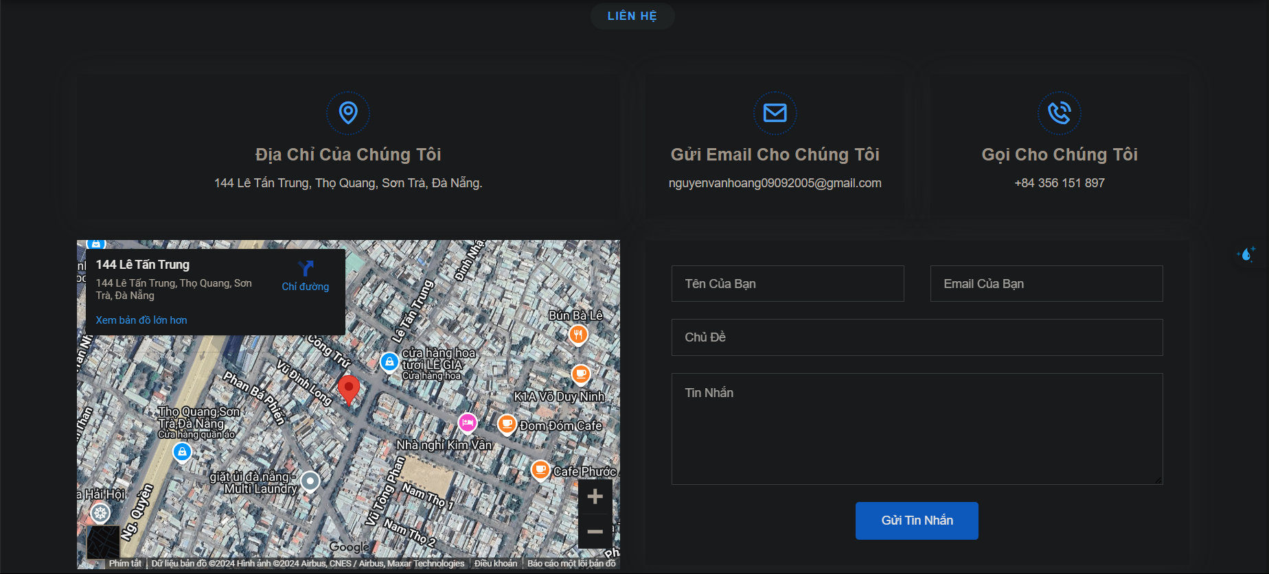

Hình 40 Giao diện liên hệ

### Giao diện đăng nhập

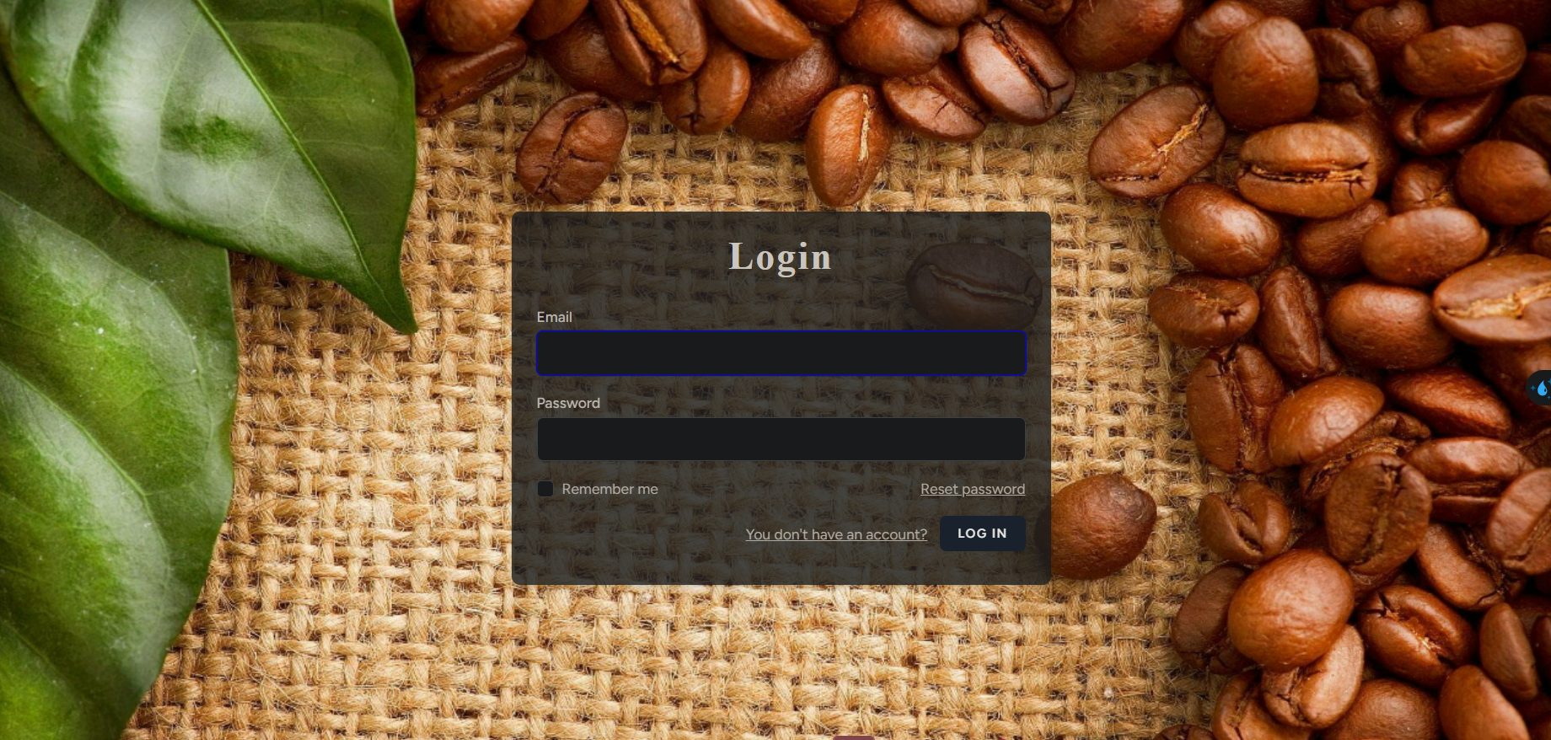

Hình 41 Giao diện đăng nhập

Giao diện đăng nhậpNgười dùng cần đăng nhập để sử dụng các chức năng trong trang web, người dùngcần nhập đúng tài khoản và mật khẩu để đăng nhập.

### Giao diện nhập mã OTP

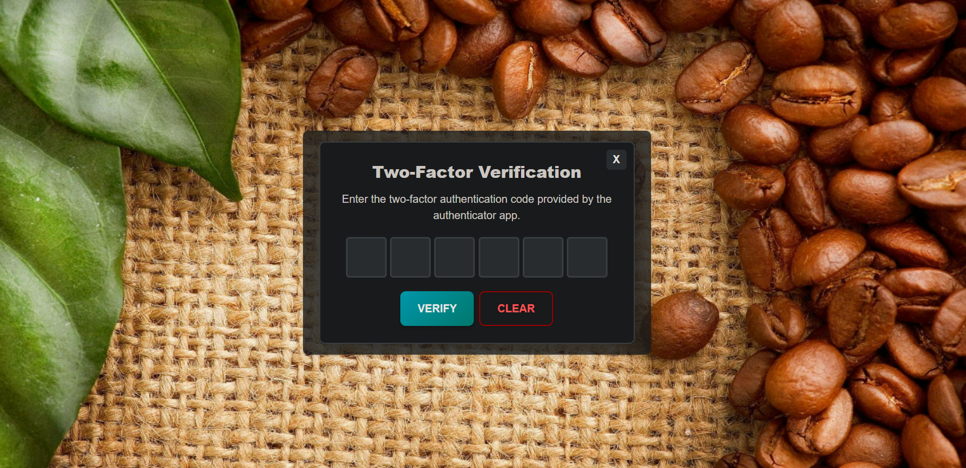

Hình 42 Giao diện nhập OTP

Người dùng xác nhận nhập mã OTP để truy cập vào trang chủ. Mã OTP được gửi về email mà người dùng đã đăng ký.

### Giao diện đăng kí

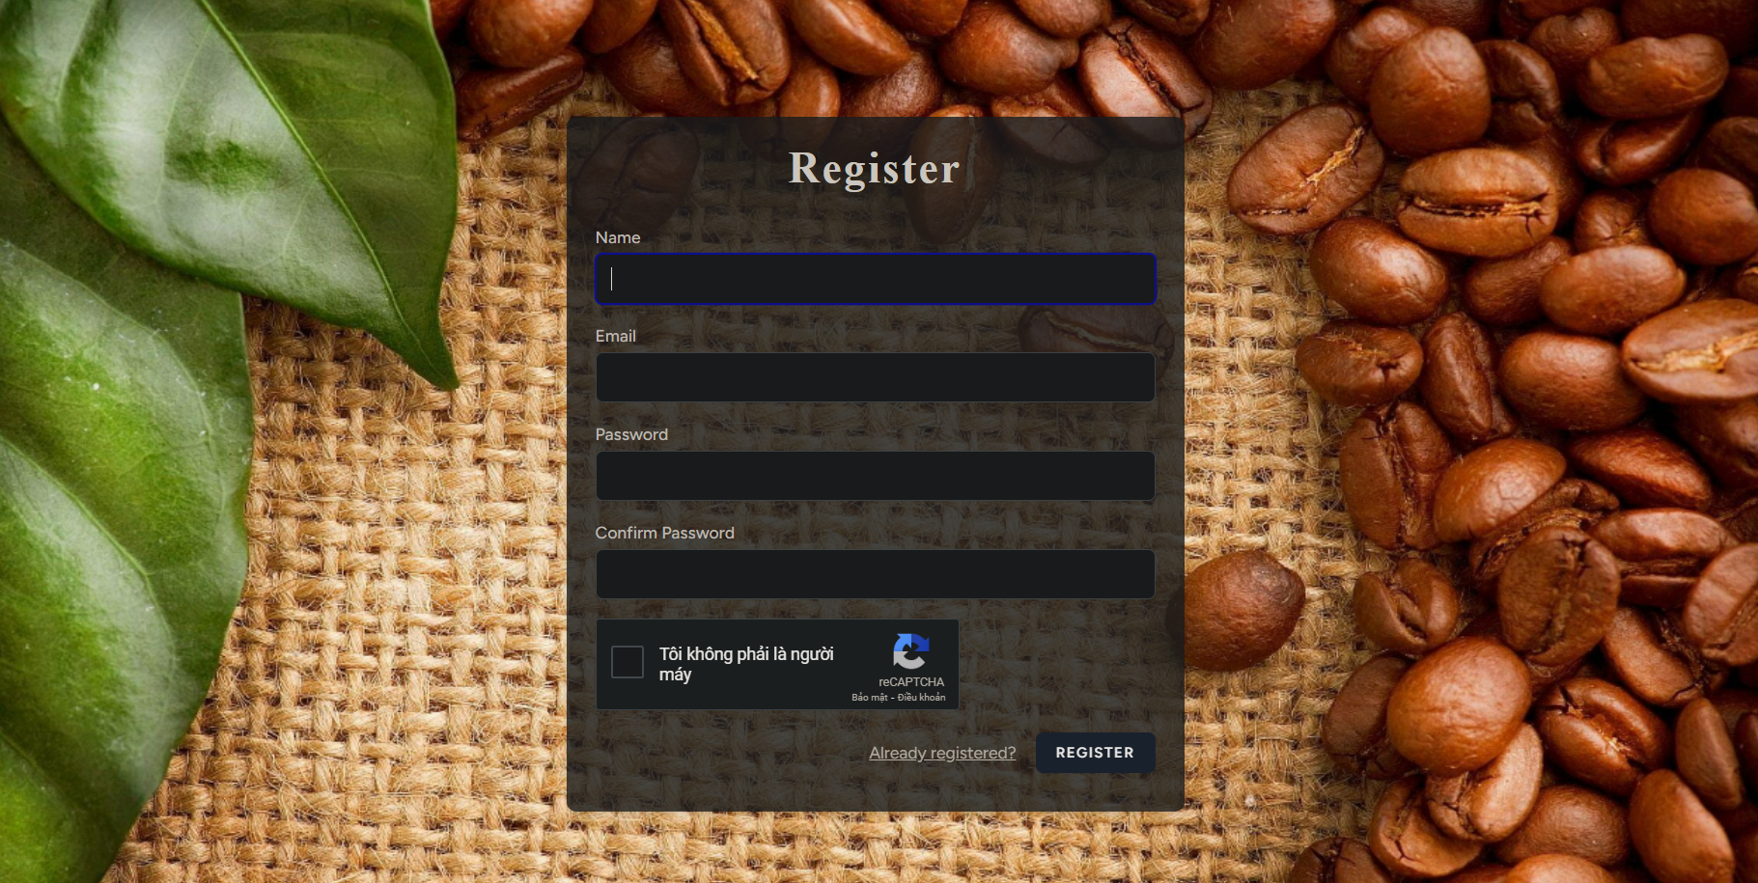

Hình 43 Giao diện đăng kí

Nếu chưa có tài khoản để đăng nhập, Người dùng có thể đăng ký tại giao diện

đăng ký.

### Giao diện quên mật khẩu

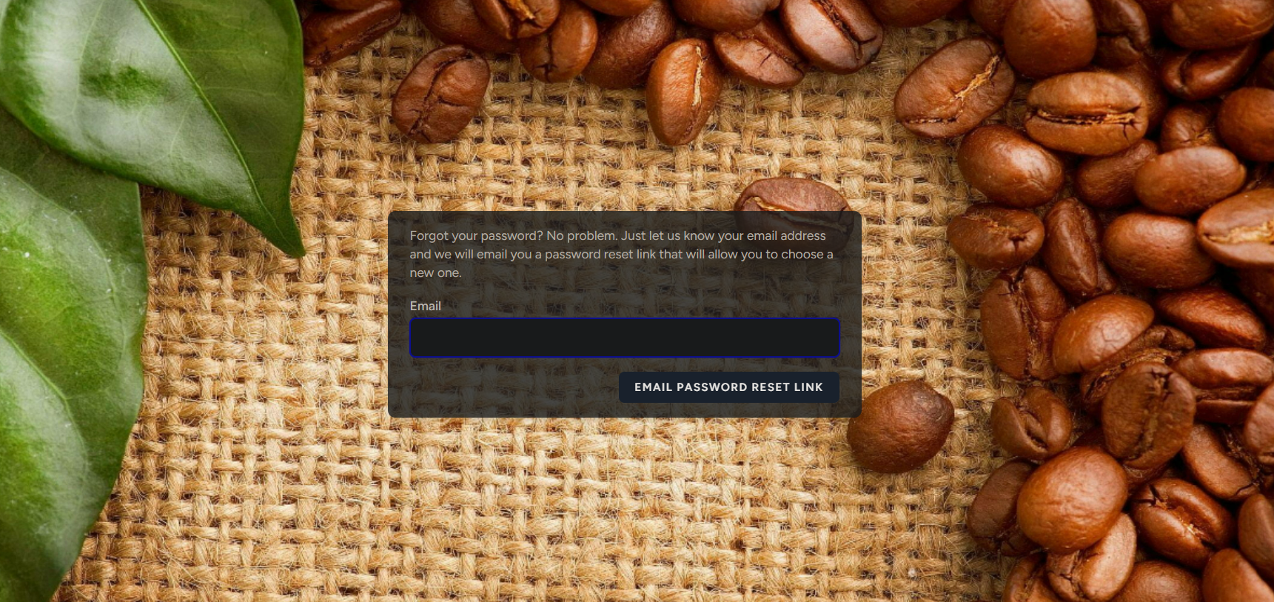

Hình 44 Giao diện quên mật khẩu

Nếu bạn quên mật khẩu thì có thể dùng chức năng quên mật khẩu sau đó nhập email và làm theo các bước để đặt lại mật khẩu cho tài khoản.

### Giao diện Admin

#### Giao diện trang Admin

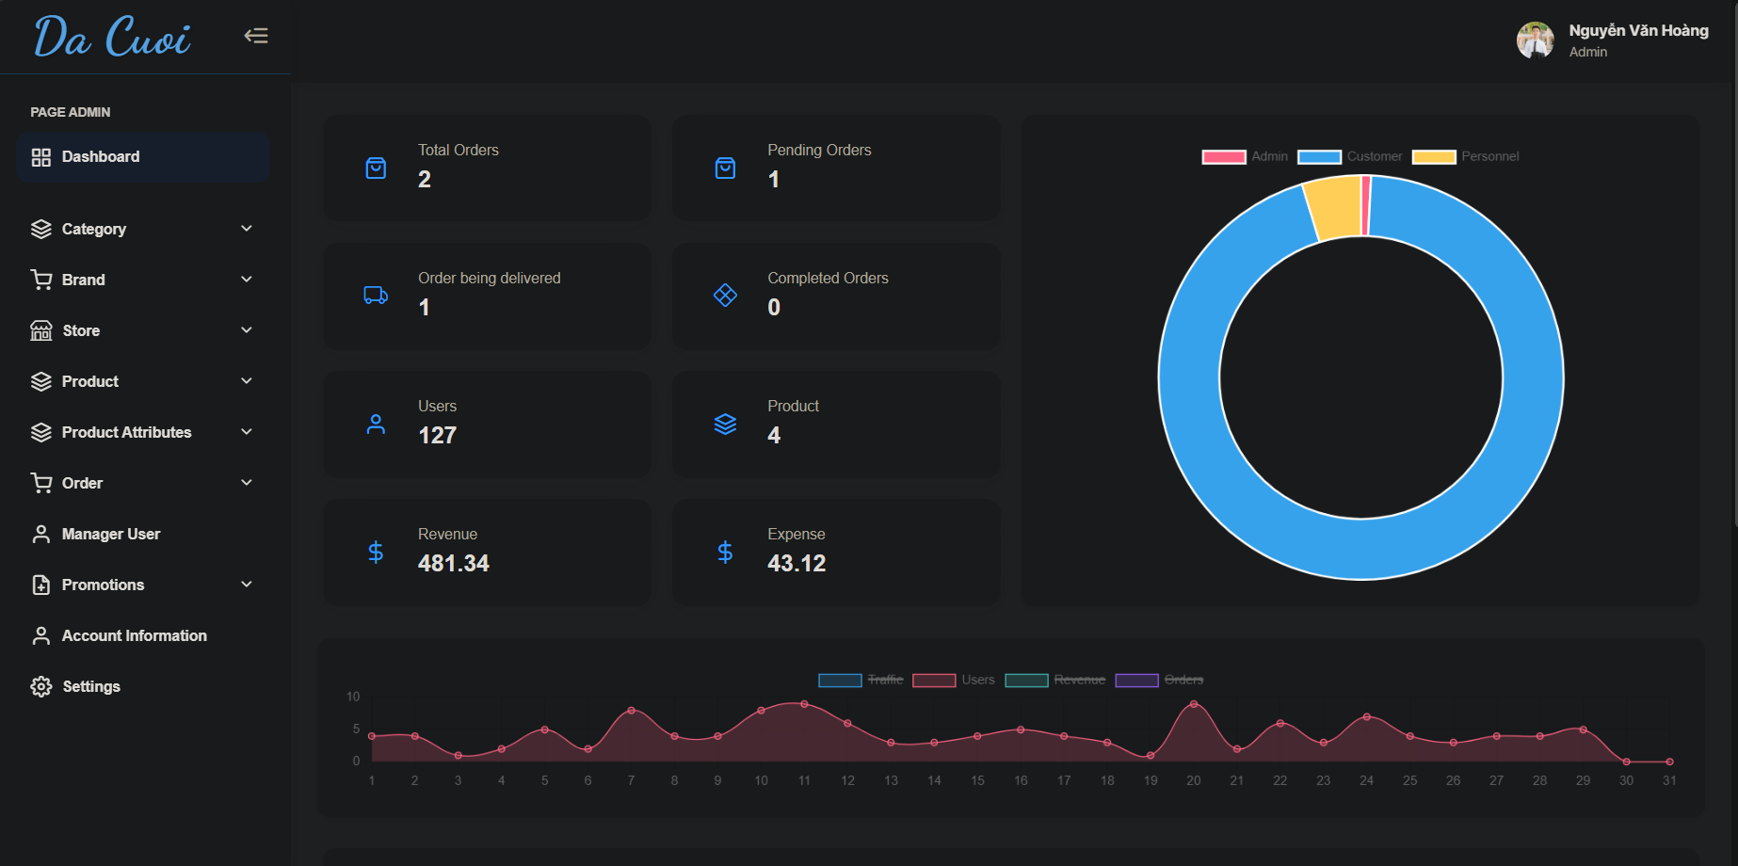

Hình 45 Giao diện trang Admin

#### Giao diện quản lý các danh mục

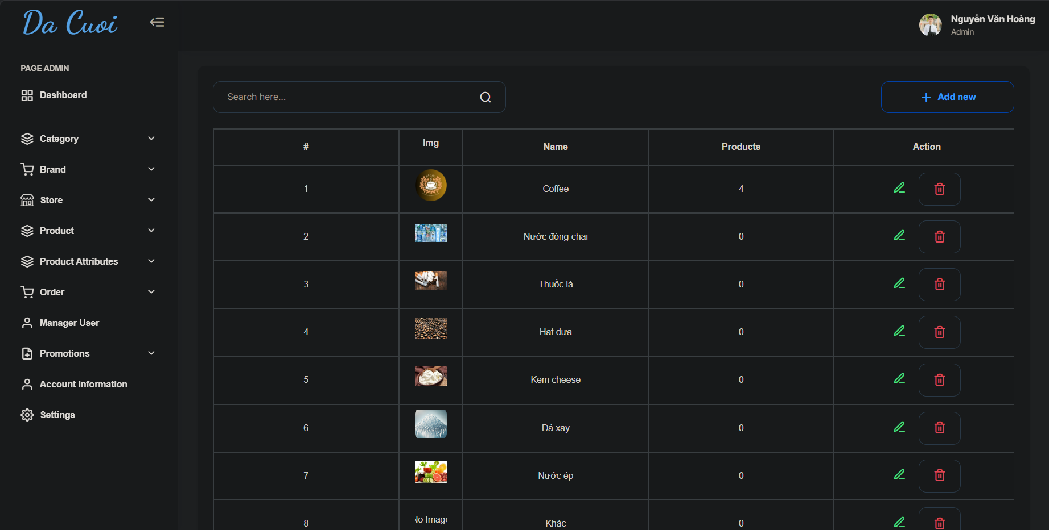

Hình 46 Giao diện quản lý các danh mục

#### Giao diện quản lý các thương hiệu

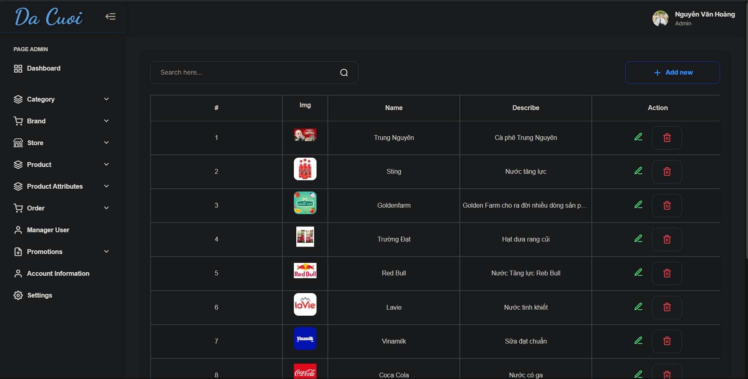

Hình 47 Giao diện quản lý các thương hiệu

#### Giao diện quản lý sản phẩm

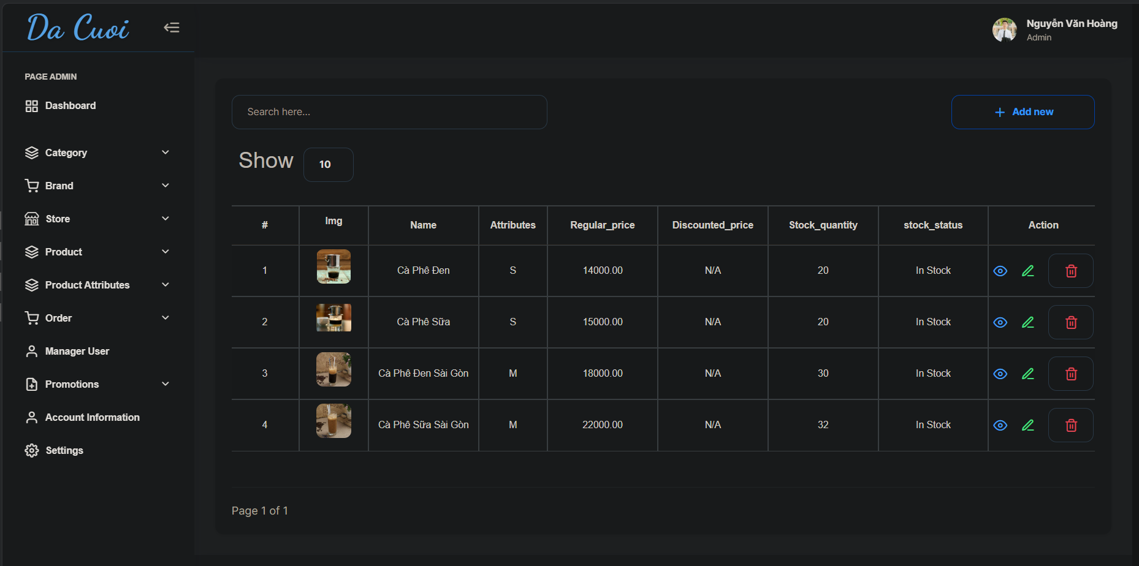

Hình 48 Giao diện quản lý sản phẩm

#### Giao diện xem chi tiết sản phẩm

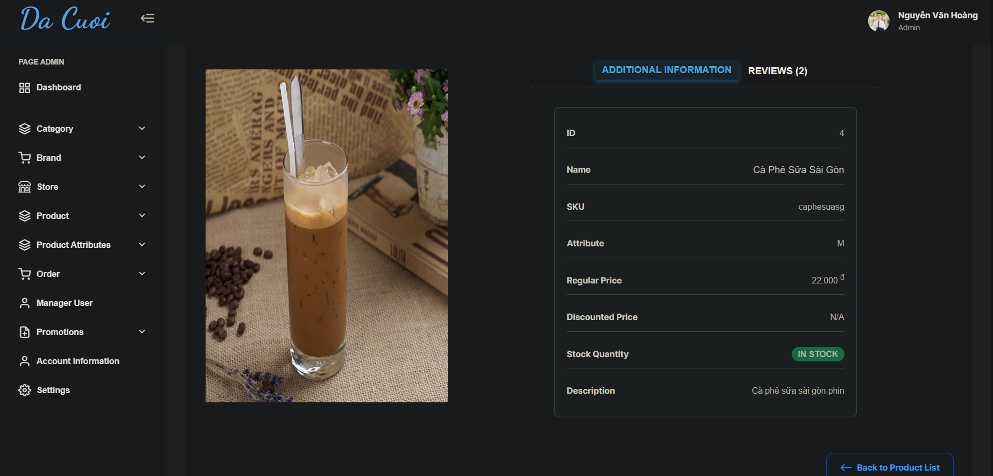

Hình 49 Giao diện xem chi tiết sản phẩm

#### Giao diện thêm sản phẩm

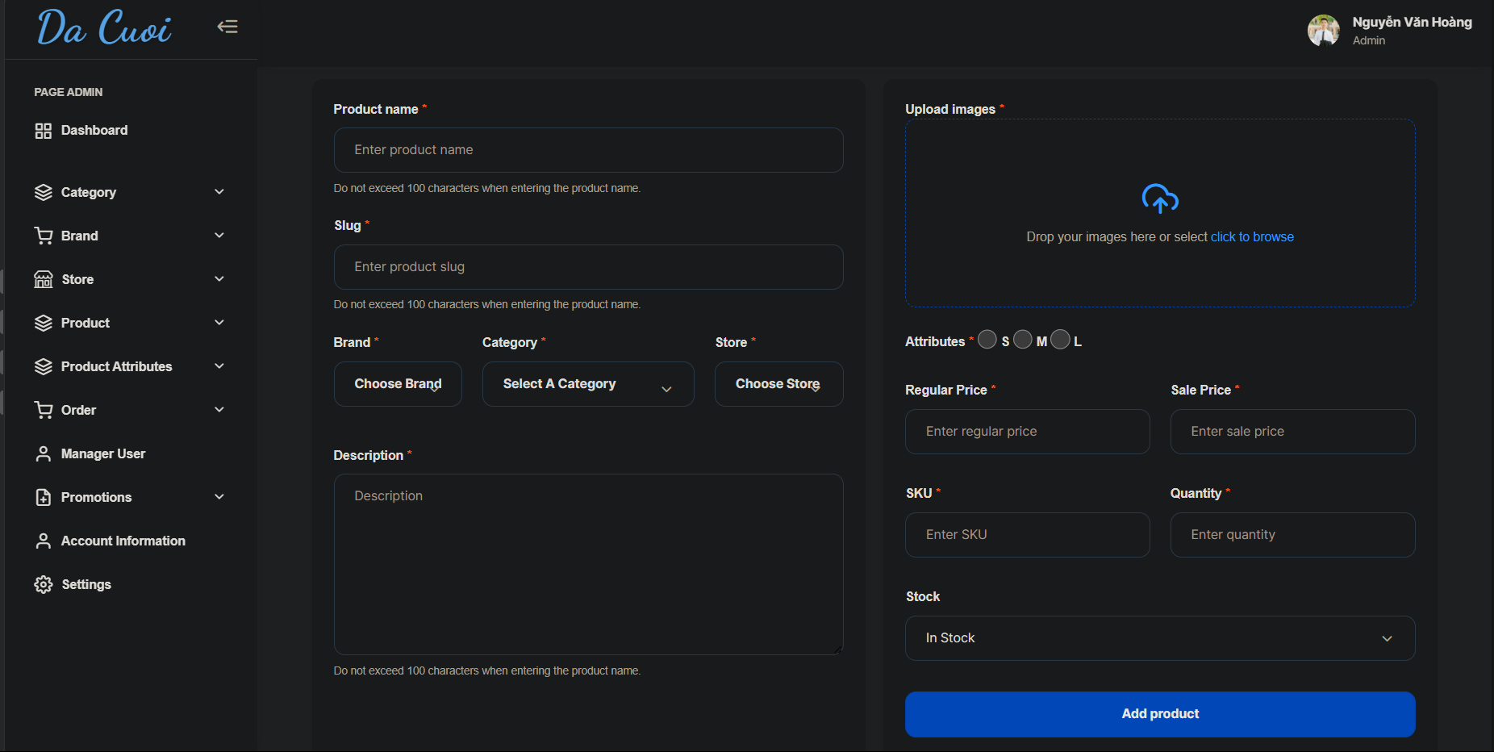

Hình 50 Giao diện thêm sản phẩm

#### Giao diện quản lý tài khoản

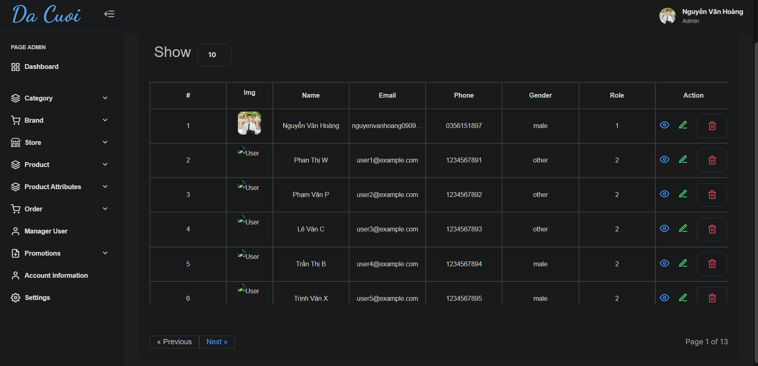

Hình 51 Giao diện quản lý tài khoản

#### Giao diện trang thông tin cá nhân

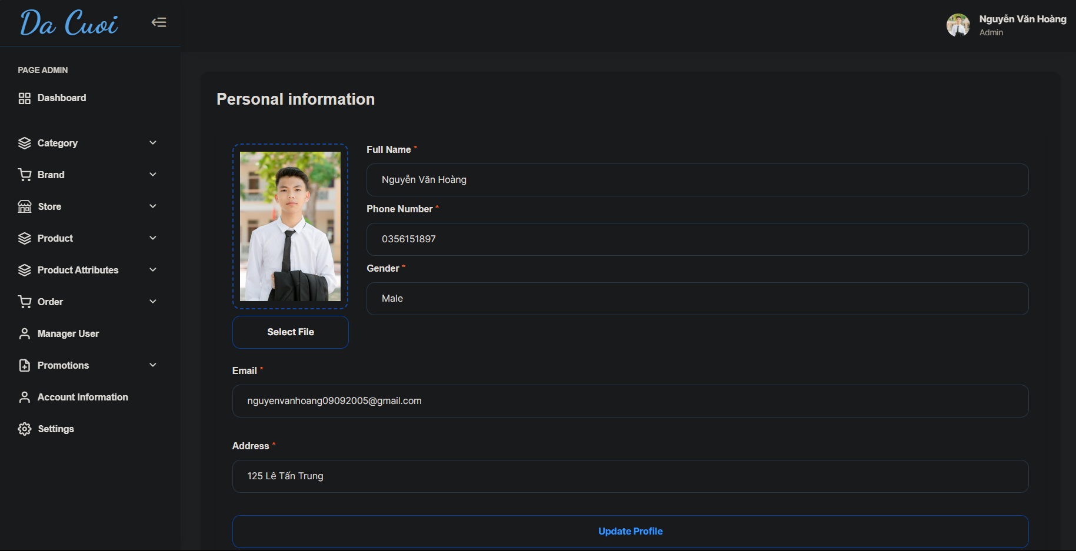

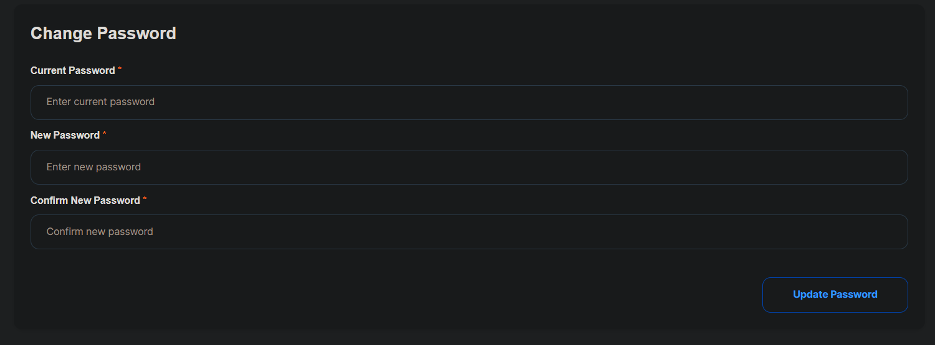

Hình 52 Giao diện trang thông tin cá nhân

### Giao diện Nhân viên

#### Giao diện trang chủ

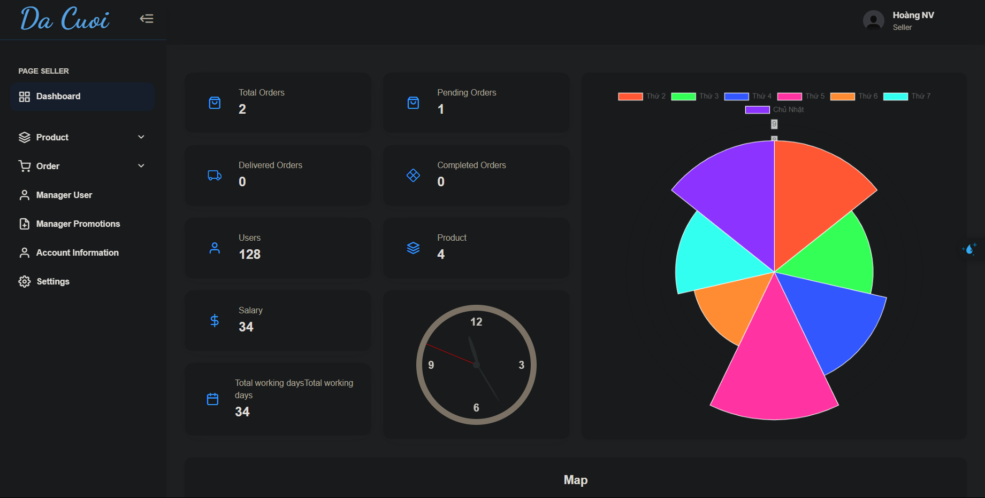

Hình 53 Giao diện trang chủ

#### Giao diện sản phẩm

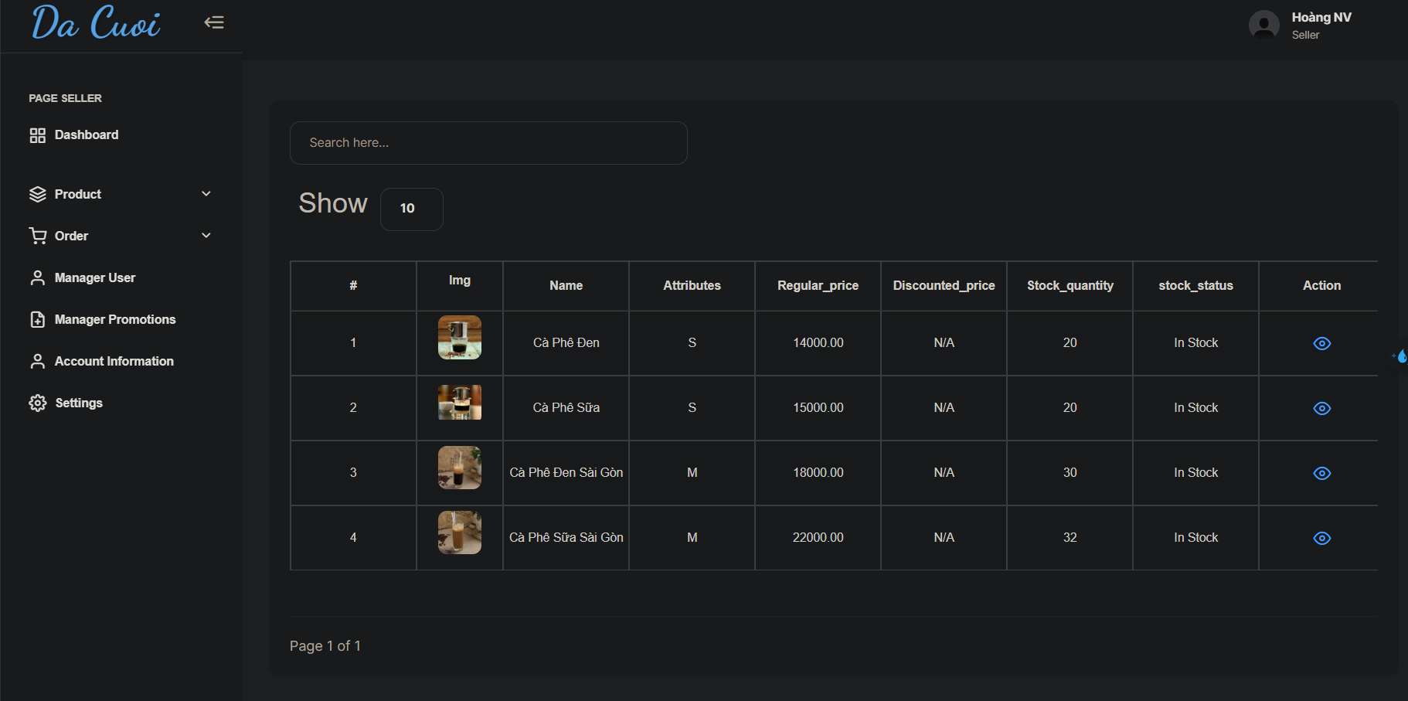

Hình 54 Giao diện sản phẩm

#### Giao diện order

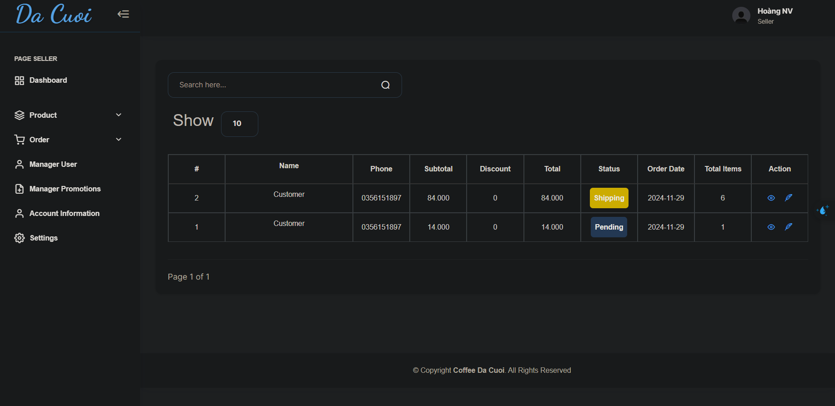

Hình 55 Giao diện order

#### Giao diện xem danh sách tài khoản

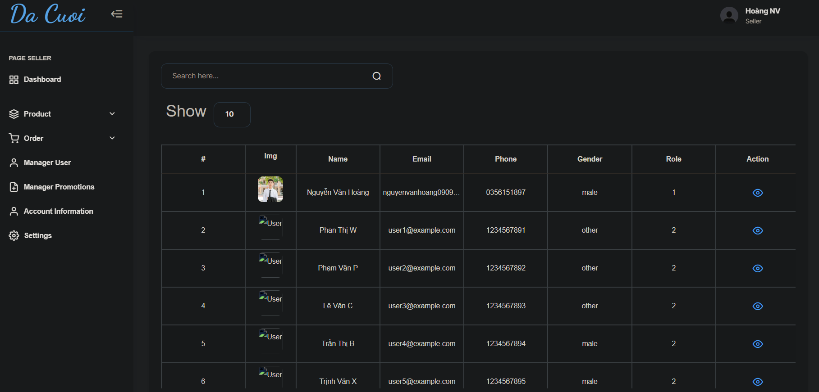

Hình 56 Giao diện xem danh sách tài khoản

#### Giao diện thông tin cá nhân

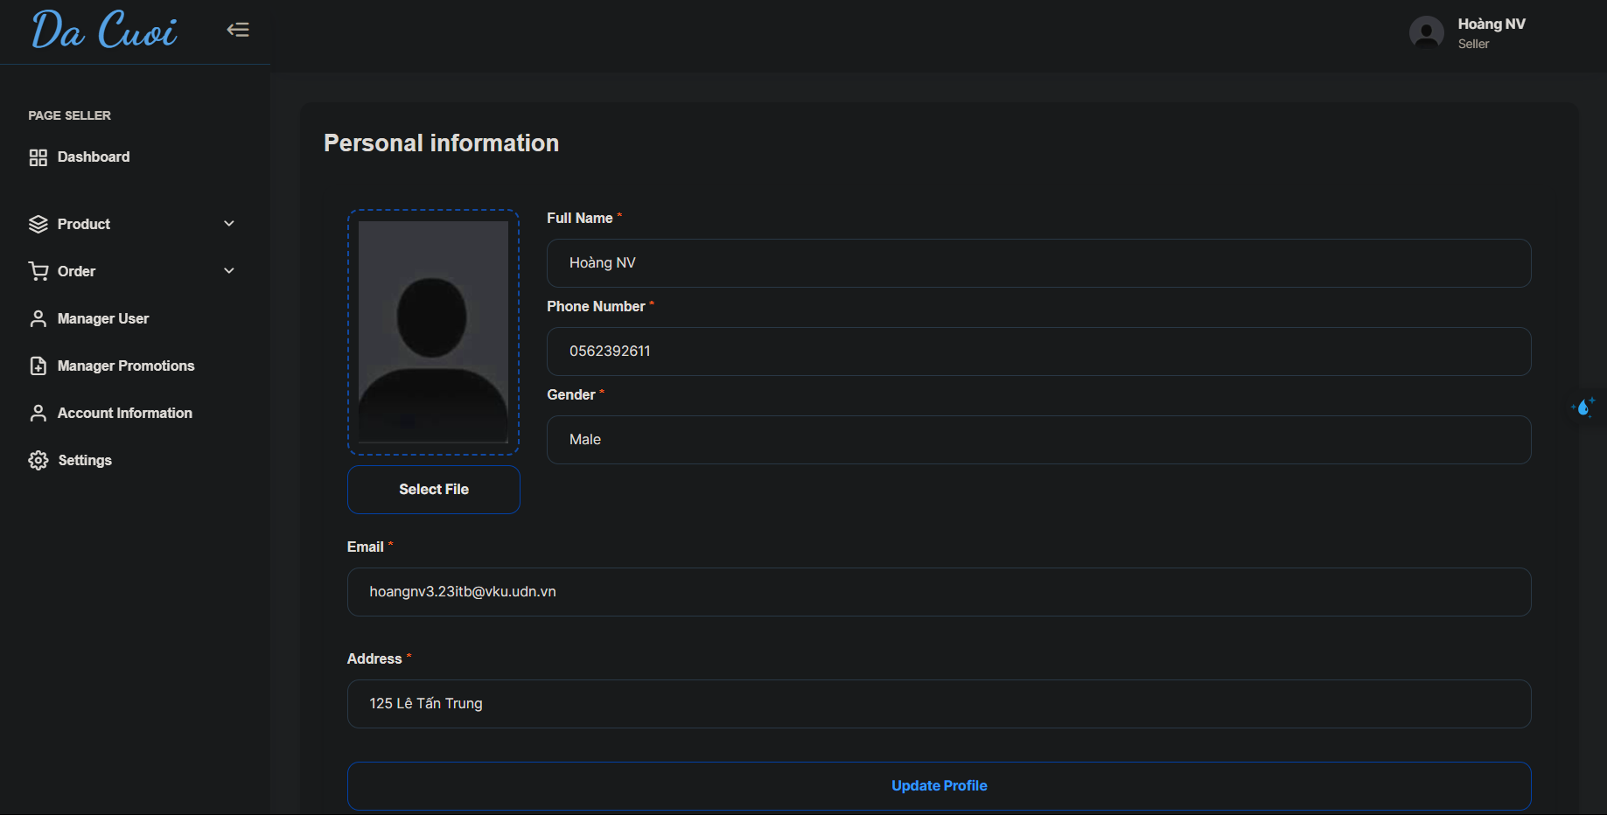

Hình 57 Giao diện thông tin cá nhân

### Giao diện Khách hàng

#### Giao diện menu

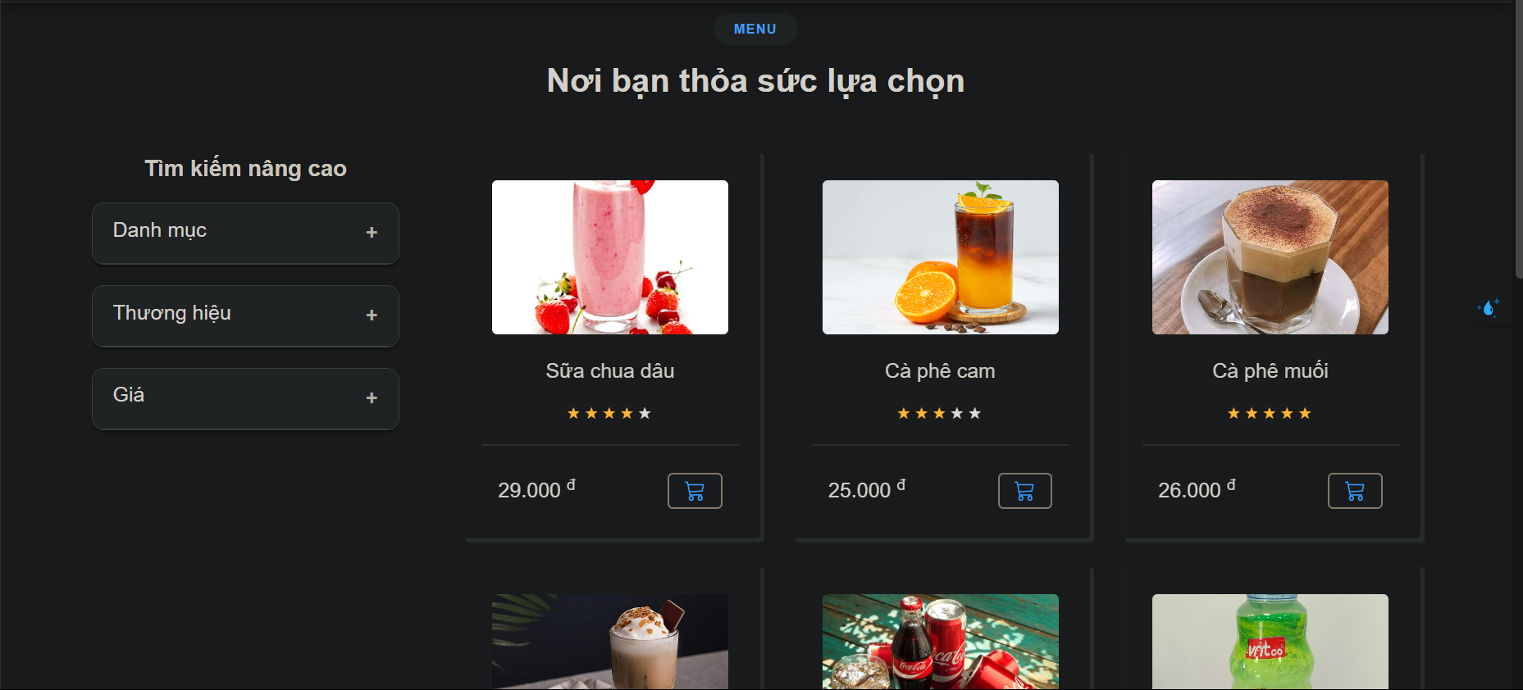

Hình 58 Giao diện menu

#### Giao diện chi tiết sản phẩm

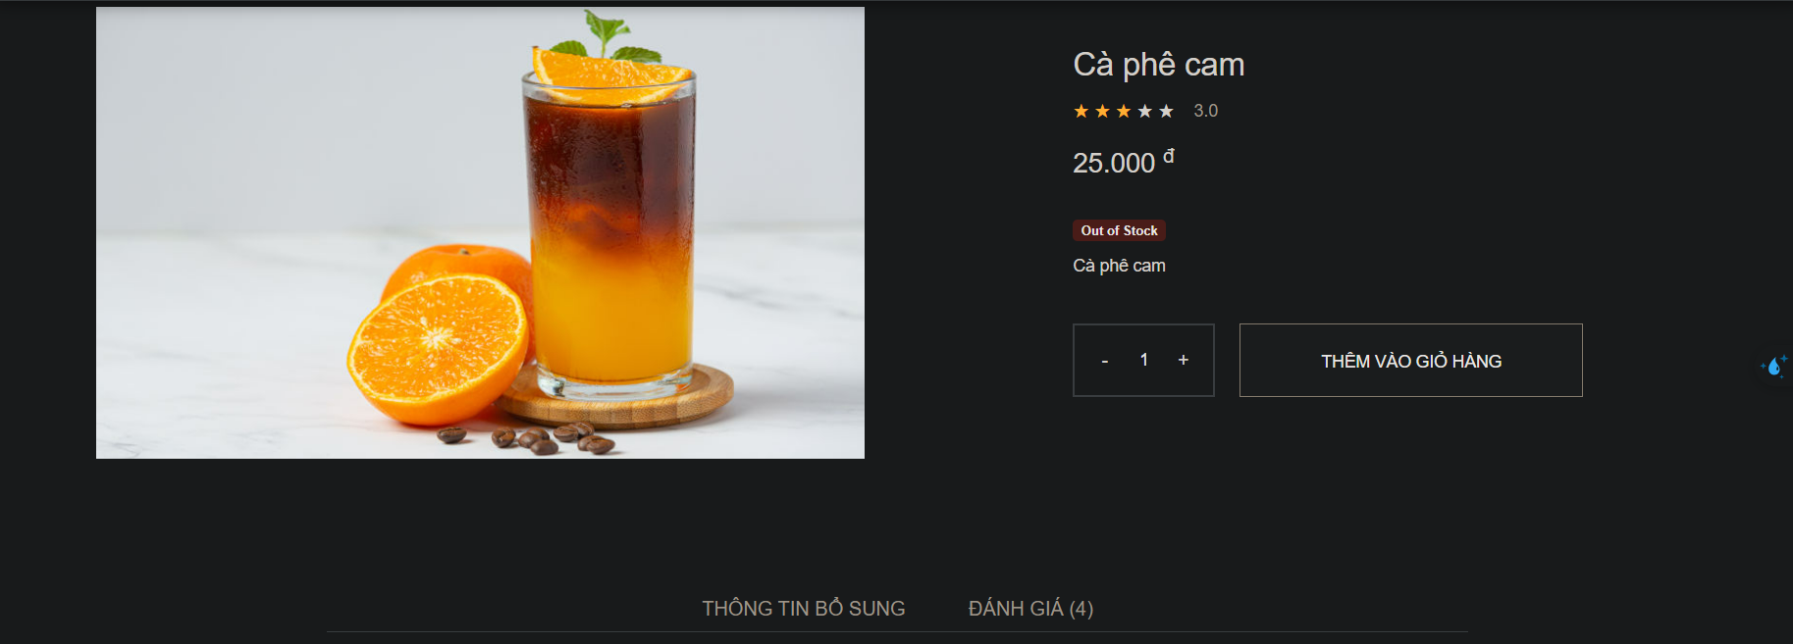

Hình 59 Giao diện chi tiết sản phẩm

#### Giao diện giỏ hàng

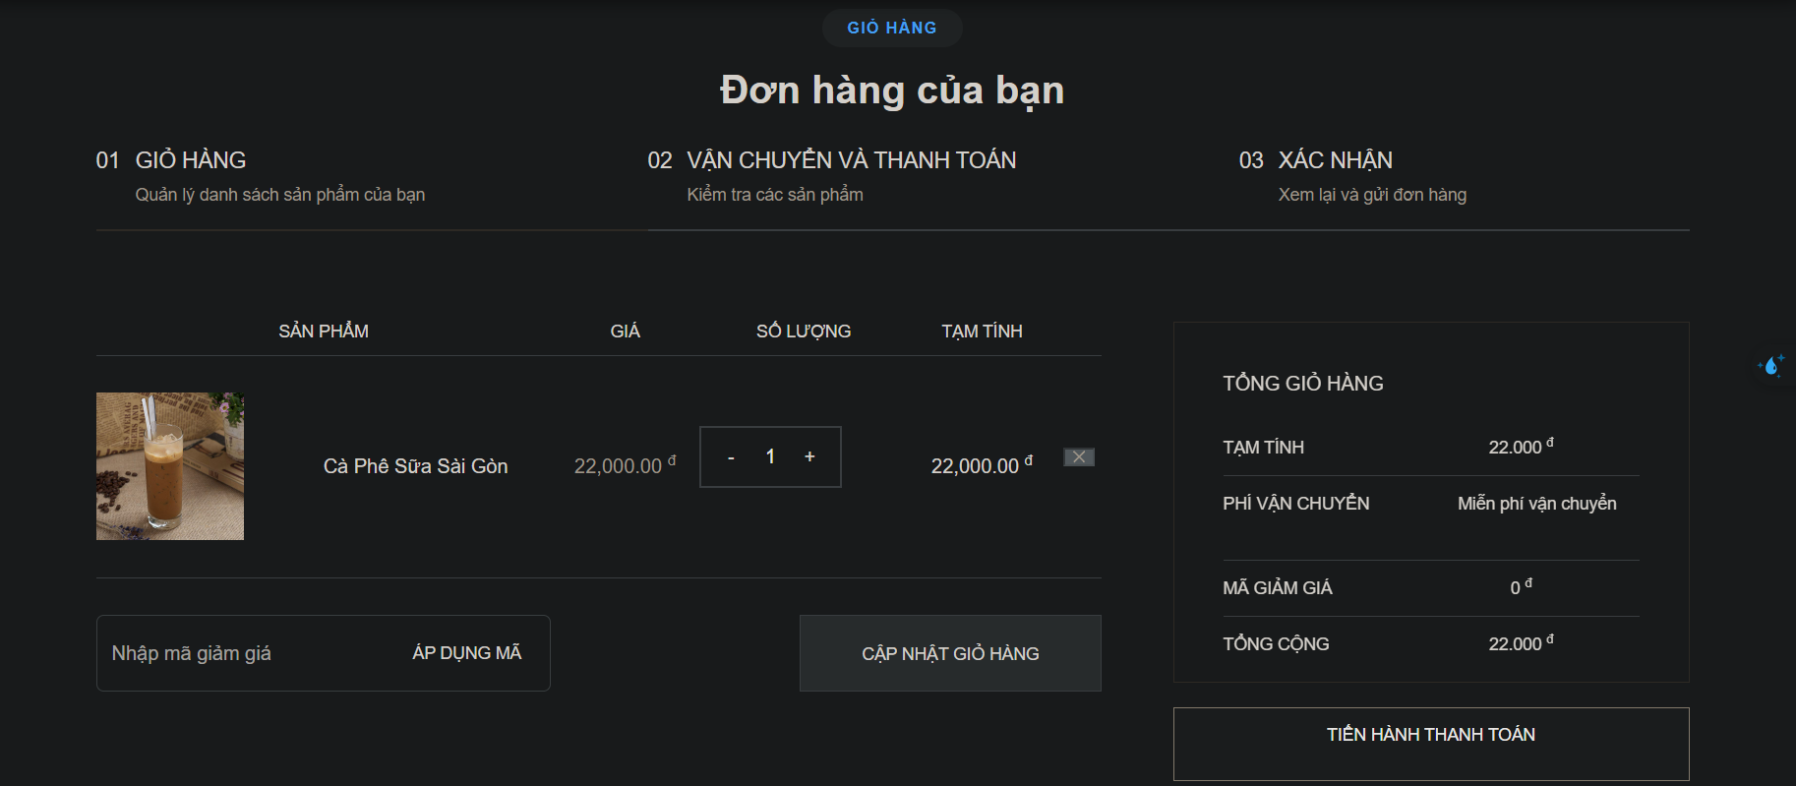

Hình 60 Giao diện giỏ hàng

#### Giao diện vận chuyển và thanh toán

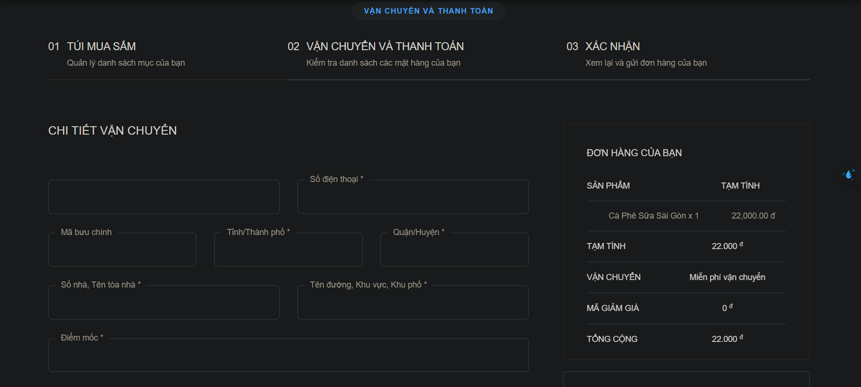

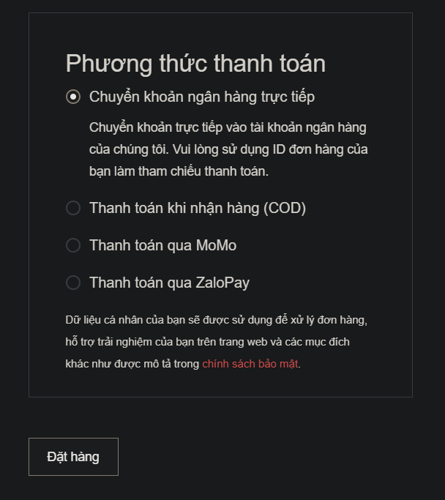

Hình 61 Giao diện vận chuyển và thanh toán

#### Giao diện xác nhận đơn hàng

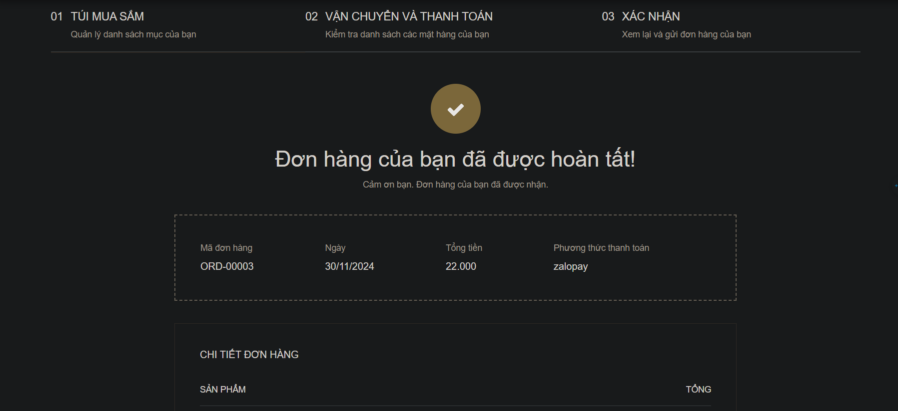

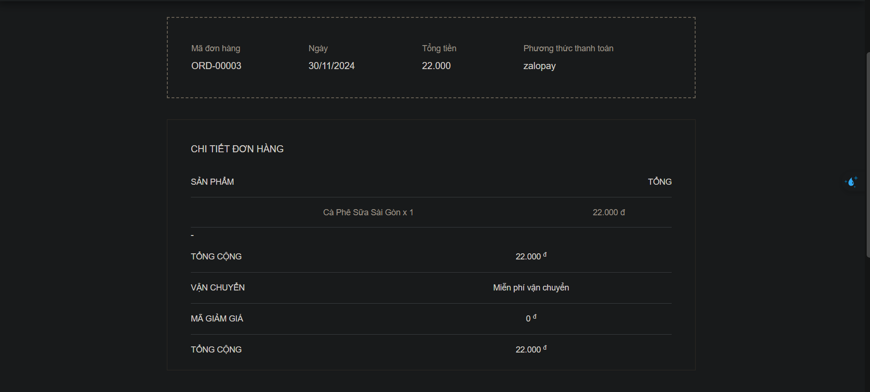

Hình 62 Giao diện xác nhận đơn hàng

#### Giao diện đơn hàng

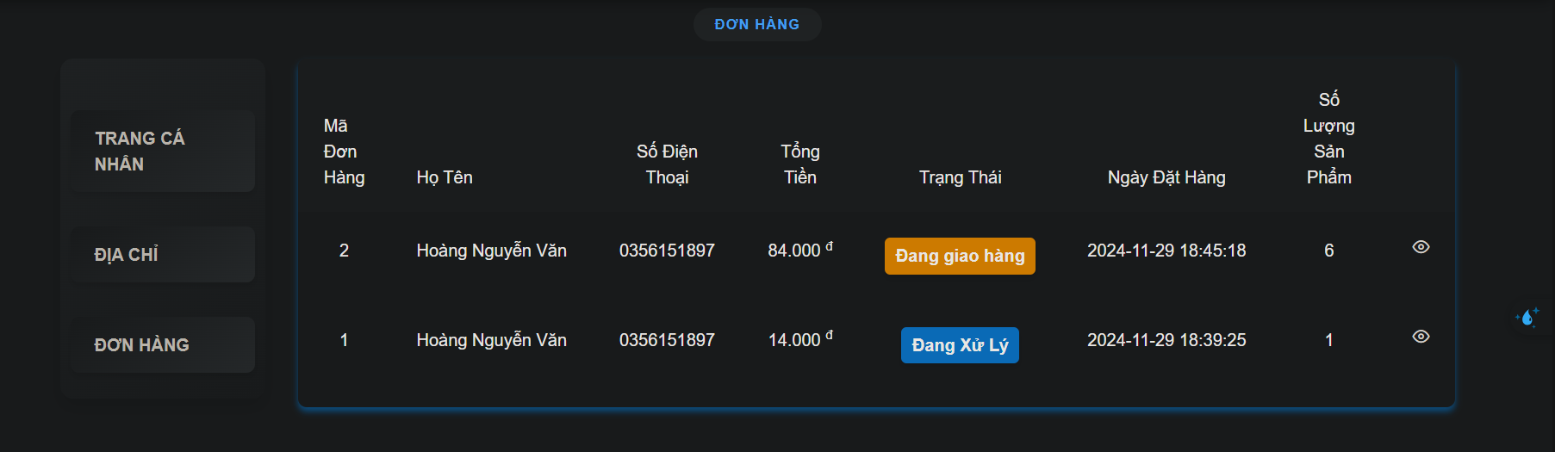

Hình 63 Giao diện đơn hàng

#### Giao diện chi tiết đơn hàng

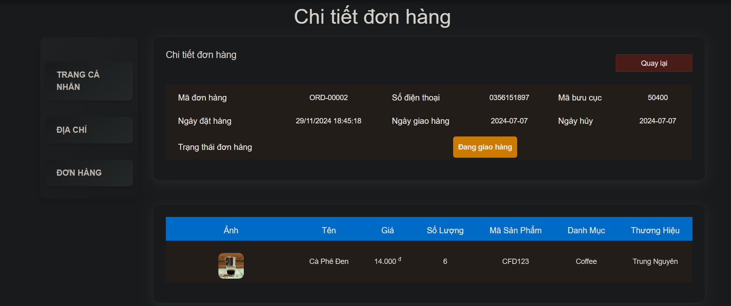

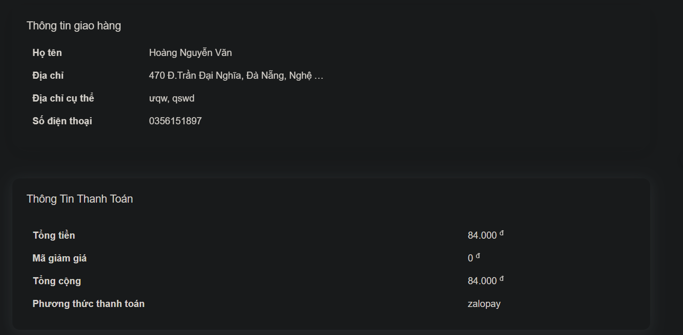

Hình 64 Giao diện chi tiết đơn hàng

#### Giao diện địa chỉ giao hàng

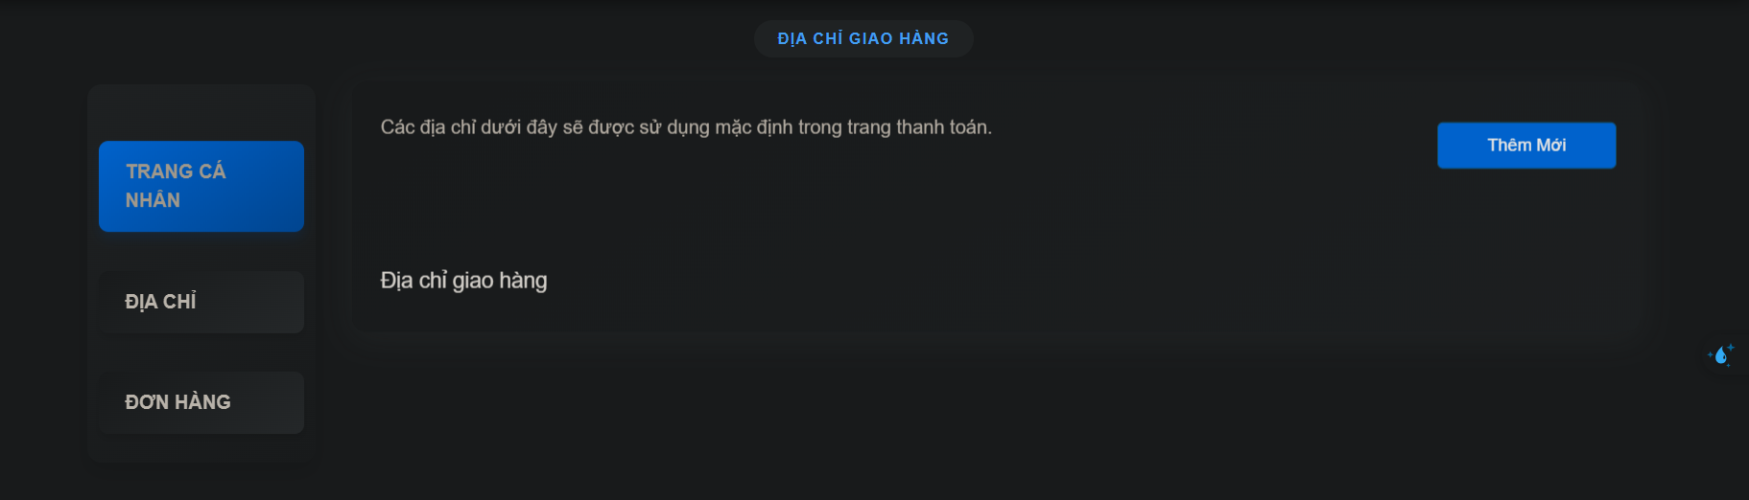

Hình 65 Giao diện địa chỉ giao hàng

#### Giao diện thêm địa chỉ

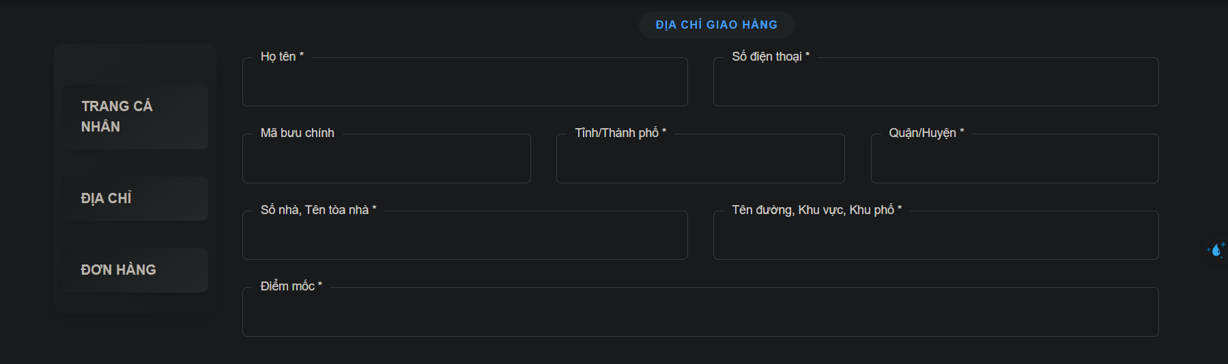

Hình 66 Giao diện thêm địa chỉ

#### Giao diện thông tin cá nhân

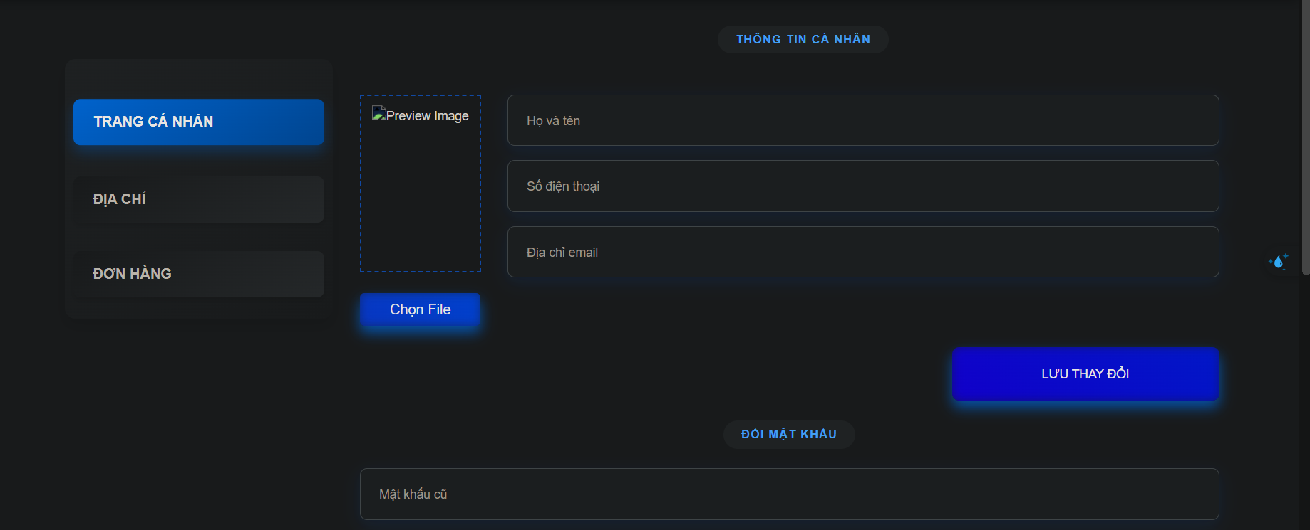

Hình 67 Giao diện thông tin cá nhân

##### KẾT LUẬN VÀ HƯỚNG PHÁT TRIỂN

* **Về lý thuyết:**

Kiến thức và kỹ năng đã áp dụng trong quá trình thực hiện :

* Thành thạo quy trình phân tích và thiết kế hệ thống, triển khai các biểu đồ Use-case, Hoạt động, Lớp, Tuần tự, và đặc tả chi tiết các trường hợp sử dụng.
* Củng cố kỹ năng lập trình với các ngôn ngữ HTML, CSS, JavaScript và các framework như Laravel, Tailwind CSS, đảm bảo giao diện trực quan, hiện đại.
* Làm quen với việc thiết kế và quản lý cơ sở dữ liệu MySQL, đảm bảo cấu trúc dữ liệu phù hợp cho việc quản lý doanh thu, chi phí, nhân viên, thực đơn và các đơn hàng.
* Nâng cao khả năng tối ưu hóa mã nguồn, bảo đảm hiệu suất, bảo mật, và khả năng mở rộng của hệ thống.
* Thông qua đề tài này, chúng em đã tích lũy thêm nhiều kiến thức thực tế, nâng cao tư duy lập trình, cũng như cải thiện kỹ năng quản lý dự án.
* **Hạn chế:**
* Giao diện quản trị chưa thực sự tối ưu về trải nghiệm người dùng (UI/UX) đối với nhân viên quán coffee.
* Chưa triển khai các tính năng quản lý thông minh như dự báo doanh thu hoặc phân tích dữ liệu bán hàng.
* Thiếu kiểm thử hiệu suất hệ thống với số lượng đơn hàng lớn hoặc nhiều người dùng truy cập cùng lúc.
* **Hướng phát triển:**
* Hoàn thiện giao diện và tính năng:
* Cải thiện giao diện quản trị dành cho nhân viên và quản lý quán coffee, tập trung vào sự thân thiện, dễ sử dụng.
* Thêm các công cụ hỗ trợ chi tiết hơn, như:
  + - Tính năng thống kê doanh thu theo ngày/tuần/tháng.
    - Quản lý tồn kho nguyên liệu và cảnh báo khi gần hết hàng.
    - Tích hợp hệ thống chấm công và tính lương cho nhân viên.
* Ứng dụng công nghệ mới:
* Tích hợp công cụ SEO giúp tăng khả năng hiển thị nếu website có tính năng đặt hàng trực tuyến.
* Tối ưu tốc độ tải trang và cải thiện trải nghiệm người dùng với giao diện mượt mà.
* Tăng cường bảo mật và mở rộng:
* Bảo vệ thông tin khách hàng (nếu có cơ sở dữ liệu thành viên).
* Tăng cường bảo mật cho các giao dịch thanh toán trực tuyến và thông tin quản lý.
* Phát triển tính năng thông minh:
* Xây dựng công cụ dự đoán lượng khách hàng dựa trên lịch sử bán hàng, thời tiết hoặc dịp lễ.
* Phát triển hệ thống gợi ý thực đơn hoặc combo dựa trên sở thích khách hàng.
* Phân tích dữ liệu bán hàng để hỗ trợ lập kế hoạch kinh doanh hiệu quả hơn.
* **Tầm nhìn**: Với những hướng phát triển trên, hệ thống quản lý coffee sẽ trở thành một công cụ hỗ trợ đắc lực, không chỉ giúp tối ưu hóa hoạt động quản lý mà còn cải thiện hiệu quả kinh doanh, nâng cao trải nghiệm của khách hàng và nhân viên.

##### TÀI LIỆU THAM KHẢO

* Laravel: <https://laravel.com/docs/11.x>
* Tài liệu cơ bản: <https://hoclaravel.vn/>
* Phân tích thiết kế hệ thống: https://iviettech.vn/category/blog/phan-tich-thiet-ke-he-thong